

ESTADÍSTICAS DE LA MATRIZ
DE INDICADORES DE RESULTADOS
TRIMESTRE: ENERO - MARZO 2026

DIRECCIÓN DE SEGURIDAD PÚBLICA Y TRÁNSITO MUNICIPAL
TITULAR: CMTE. JULIO CESAR TORRES IBARRA

FORMATO 1. AVANCE DE CALENDARIZACIÓN PROGRAMÁTICA DE PROYECTOS, PROGRAMAS O ACTIVIDADES MIR 2026

FORMATO 1. AVANCE DE CALENDARIZACIÓN PROGRAMÁTICA DE PROYECTOS, PROGRAMAS O ACTIVIDADES MIR 2026

SECRETARÍA / DIRECCIÓN: |  |  |  |  |  | DIRECCIÓN DE SEGURIDAD PÚBLICA Y TRÁNSITO MUNICIPAL
ÁREA ADMINISTRATIVA U OPERATIVA: |  |  |  |  |  | DIRECCIÓN DE SEGURIDAD PÚBLICA Y TRÁNSITO MUNICIPAL
PROGRAMA PRESUPUESTARIO AL QUE ESTÁ INTEGRADO: |  |  |  |  |  | ACUERDO 1. ZAPOTLÁN SEGURO, CON UN GOBIERNO TRANSPARENTE Y JUSTO
ACUERDO DEL PLAN MUNICIPAL DE DESARROLLO AL QUE CONTRIBUYE LA UNIDAD ADMINISTRATIVA: |  |  | ACUERDO 1. ZAPOTLÁN SEGURO, CON UN GOBIERNO TRANSPARENTE Y JUSTO |  |  | OBJETIVO(S) QUE DA CUMPLIMIENTO: |  |  |  |  |  |  |  |  |  |  |  | 1.5 FOMENTAR UNA CULTURA DE PREVENCIÓN ANTE LA VIOLENCIA Y LA DELINCUENCIA, MEDIANTE UNA ATENCIÓN INMEDIATA Y EL FORTALECIMIENTO DE LA SEGURIDAD CIUDADANA, GARANTIZANDO UN ENTORNO SEGURO PARA LA POBLACIÓN.
CLAVE DEL INDICADOR | NOMBRE DEL COMPONENTE / ACTIVIDAD | NOMBRE DE MEDICIÓN DEL INDICADOR | UNIDAD DE MEDIDA DE LO PROGRAMADO Y REALIZADO | FORMULA DEL INDICADOR | NÚMERO DE METAS PROGRAMADAS TRIMESTRALES |  |  |  |  |  |  |  |  |  |  |  |  | TOTAL | META REALIZADA | PROGRAMADO MENOS REALIZADO | AVANCE %
 |  |  |  |  | ENE |  | FEB | MAR | ABR | MAY | JUN | JUL | AGO | SEP | OCT | NOV | DIC
C1 | Regulación, Control y Seguimiento de la Seguridad Pública | PARCSSP. Porcentaje de acciones de regulación, control y seguimiento de seguridad pública. | PROGRAMADO | PARCSSP=(PARCSSPP/PARCSSPR)*100% | 0 |  | 0 | 7 | 0 | 0 | 7 | 0 | 0 | 2 | 0 | 0 | 1 | 17 | 7 | 10 | 41%
C1 | Regulación, Control y Seguimiento de la Seguridad Pública |  | PARCSSPP. Porcentaje de acciones de regulación, control y seguimiento de seguridad pública Programadas
C1 | Regulación, Control y Seguimiento de la Seguridad Pública |  | REALIZADO | PARCSSP=(PARCSSPP/PARCSSPR)*100% | 0 |  | 0 | 7 |  |  |  |  |  |  |  |  |  | 1 | 7 | 10 | 41%
C1 | Regulación, Control y Seguimiento de la Seguridad Pública |  | PARCSSPR. Porcentaje de acciones de regulación, control y seguimiento de seguridad pública Realizadas
FORMATO 2. CONTROL DE EVIDENCIA PROGRAMÁTICA
C1 — REGULACIÓN, CONTROL Y SEGUIMIENTO DE LA SEGURIDAD PÚBLICA
DESCRIPCIÓN DE LA ACTIVIDAD: Conjunto de acciones orientadas a regular el actuar de los elementos de seguridad pública mediante la actualización del marco normativo, la aplicación de mecanismos disciplinarios, la generación de reportes de incidencia delictiva y el monitoreo territorial a través de la cartografía delictiva, garantizando el control y seguimiento permanente de la operación policial en el municipio de Zapotlán de Juárez.
EVIDENCIA: ANTES | EVIDENCIA: DURANTE | EVIDENCIA: DESPUÉS DE LA EJECUCIÓN
DESCRIPCIÓN DE LA FOTO: En este componente solo se llevó a cabo una actividad la cual fue con respecto a la cartografía delictiva, desarrollándose en base a la incidencia dentro del municipio | DESCRIPCIÓN DE LA FOTO: No hubo avance en la normatividad, debido a que son proyectos a largo plazo para poderlos publicar, y los mapas de incidencia delictiva ya se cuenta con ellos, únicamente se señalan los delitos de alto impacto. | DESCRIPCIÓN DE LA FOTO: Se sigue trabajando en asambleas y platicas con los representantes del ayuntamiento para la publicación de la normatividad, de igual manera se abordan los temas en las mesas de la paz que se realizan con los municipios de la región, y se realiza registro de la incidencia delictiva en el municipio para aplicarlos en la cartografía.
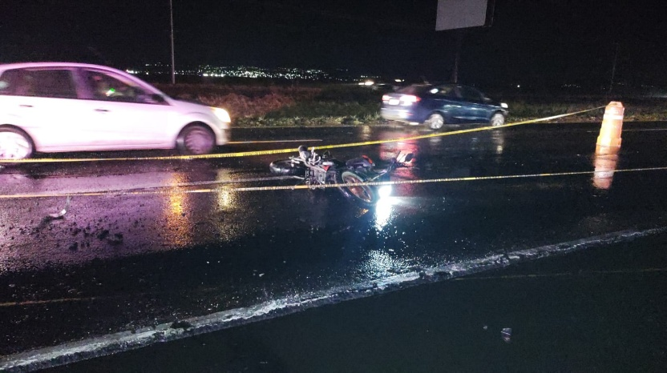 | 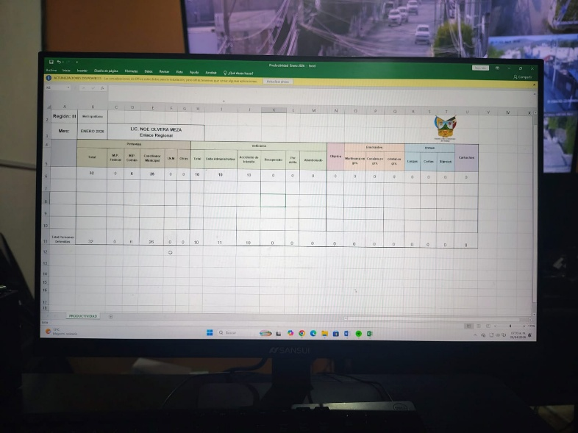 | 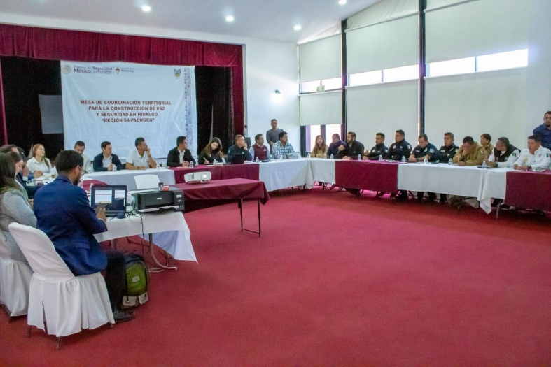

FORMATO 3. CONTROL DE EVIDENCIA DE LISTA DE BENEFICIARIOS
DESCRIPCIÓN DEL NOMBRE DEL PROYECTO, PROGRAMA O ACTIVIDAD | EVIDENCIA DE LISTADO DE BENEFICIARIOS
DESCRIPCIÓN DE LA ACTIVIDAD:  Desarrollo de lineamientos jurídicos que permiten fundar y motivar el actuar policial, con el fin de aplicar las leyes correctamente, logrando la actualización continua sobre el marco normativo y profesionalización de los cuerpos policiales, manteniendo la paz social dentro del municipio. | 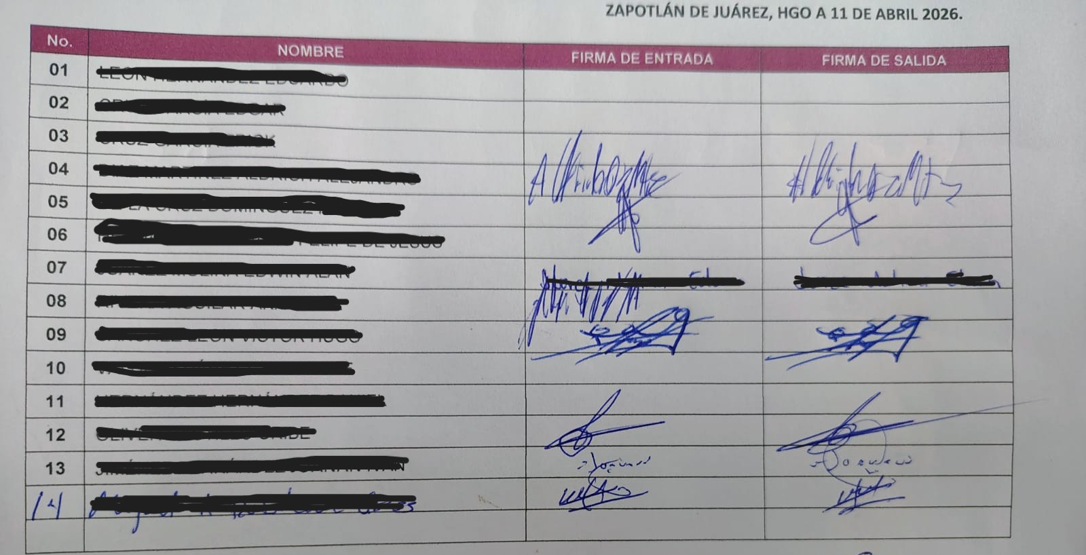
JUSTIFICACIONES: N/A

NÚMERO DE BENEFICIARIOS ATENDIDOS:
Total: ___38___ Mujeres: ___8___ Hombres: ___30___ Menores: ___0___

FORMATO 4. ESTADÍSTICAS E INFOGRAFÍA DE AVANCE PROGRAMÁTICO
 | CLAVE DEL INDICADOR | NOMBRE DE LA ACTIVIDAD | METAS PROGRAMADAS | METAS REALIZADAS | PROGRAMADO MENOS REALIZADO | AVANCE %
 | C1 | REGULACIÓN, CONTROL Y SEGUIMIENTO DE LA SEGURIDAD PÚBLICA | 17 | 7 | 10 | 41%
GRÁFICA — AVANCE POR TRIMESTRE Y AVANCE TOTAL
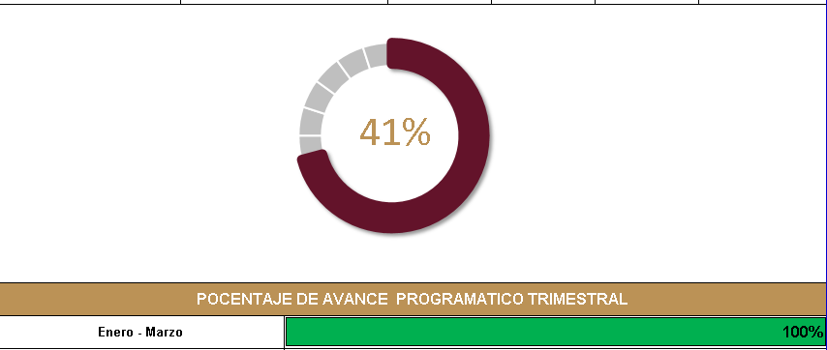

FORMATO 1. AVANCE DE CALENDARIZACIÓN PROGRAMÁTICA DE PROYECTOS, PROGRAMAS O ACTIVIDADES MIR 2026
SECRETARÍA / DIRECCIÓN: |  |  |  |  |  | DIRECCIÓN DE SEGURIDAD PÚBLICA Y TRÁNSITO MUNICIPAL
ÁREA ADMINISTRATIVA U OPERATIVA: |  |  |  |  |  | DIRECCIÓN DE SEGURIDAD PÚBLICA Y TRÁNSITO MUNICIPAL
PROGRAMA PRESUPUESTARIO AL QUE ESTÁ INTEGRADO: |  |  |  |  |  | ACUERDO 1. ZAPOTLÁN SEGURO, CON UN GOBIERNO TRANSPARENTE Y JUSTO
ACUERDO DEL PLAN MUNICIPAL DE DESARROLLO AL QUE CONTRIBUYE LA UNIDAD ADMINISTRATIVA: |  |  | ACUERDO 1. ZAPOTLÁN SEGURO, CON UN GOBIERNO TRANSPARENTE Y JUSTO |  |  | OBJETIVO(S) QUE DA CUMPLIMIENTO: |  |  |  |  |  |  |  |  |  |  |  | 1.5 FOMENTAR UNA CULTURA DE PREVENCIÓN ANTE LA VIOLENCIA Y LA DELINCUENCIA, MEDIANTE UNA ATENCIÓN INMEDIATA Y EL FORTALECIMIENTO DE LA SEGURIDAD CIUDADANA, GARANTIZANDO UN ENTORNO SEGURO PARA LA POBLACIÓN.
CLAVE DEL INDICADOR | NOMBRE DEL COMPONENTE / ACTIVIDAD | NOMBRE DE MEDICIÓN DEL INDICADOR | UNIDAD DE MEDIDA DE LO PROGRAMADO Y REALIZADO | FORMULA DEL INDICADOR | NÚMERO DE METAS PROGRAMADAS TRIMESTRALES |  |  |  |  |  |  |  |  |  |  |  |  | TOTAL | META REALIZADA | PROGRAMADO MENOS REALIZADO | AVANCE %
 |  |  |  |  | ENE |  | FEB | MAR | ABR | MAY | JUN | JUL | AGO | SEP | OCT | NOV | DIC
A1 C1 | Actualización De Leyes Y Reglamentos Municipales | PPRPP. Porcentaje de Proyectos realizados y propuestos para su publicación. | PROGRAMADO | PPRPP=(PPRPPP/ PPRPPR)*100% | 0 |  | 0 | 1 | 0 | 2 | 0 | 0 | 2 | 0 | 0 | 0 | 0 | 5 | 1 | 4 | 20%
A1 C1 | Actualización De Leyes Y Reglamentos Municipales |  | Porcentaje de Proyectos realizados y propuestos para su publicación programado.
A1 C1 | Actualización De Leyes Y Reglamentos Municipales |  | REALIZADO | PPRPP=(PPRPPP/ PPRPPR)*100% | 0 |  | 0 | 1 |  |  |  |  |  |  |  |  |  | 1 | 1 | 4 | 20%
A1 C1 | Actualización De Leyes Y Reglamentos Municipales |  | Porcentaje de Proyectos realizados y propuestos para su publicación programado realizado
FORMATO 2. CONTROL DE EVIDENCIA PROGRAMÁTICA
A1 C1 — ACTUALIZACIÓN DE LEYES Y REGLAMENTOS MUNICIPALES
DESCRIPCIÓN DE LA ACTIVIDAD: Actividad que permite desarrollar herramientas jurídicas que funden y motiven el actuar de los elementos de seguridad pública en el municipio, logrando aplicar el fundamento correcto para aplicar las medidas de apremio correspondientes, regulando la actitud de los habitantes de Zapotlán de Juárez con el fin de mantener la paz social.
EVIDENCIA: ANTES | EVIDENCIA: DURANTE | EVIDENCIA: DESPUÉS DE LA EJECUCIÓN
DESCRIPCIÓN DE LA FOTO:  Oficio de requerimiento de la ASEH, respecto a los ASM en materia de seguridad pública, lo cual ha permitido conseguir que se realice las mejoras y condiciones de seguridad que el municipio requiere desde el año pasado, 04 de agosto 2025, lo cual mantiene a la Dirección en constante actualización | DESCRIPCIÓN DE LA FOTO:  Oficinas de Seguridad Pública, mesas de trabajo realizadas con la finalidad de atender problemáticas relacionadas la ACTUALIZACIÓN DE LEYES Y REGLAMENTOS MUNICIPALES, participa el Cmte. Julio Cesar Torres Ibarra, en fecha 06 de febrero del 2026 | DESCRIPCIÓN DE LA FOTO:  Dirección de Seguridad, Se informa mediante tarjeta informativa del avance que se lleva en relación a los trabajos de la Actualización de Leyes y Reglamentos Municipales de fecha 17 de abril del 2026, signado por el Cmte. Julio Cesar Torres Ibarra.
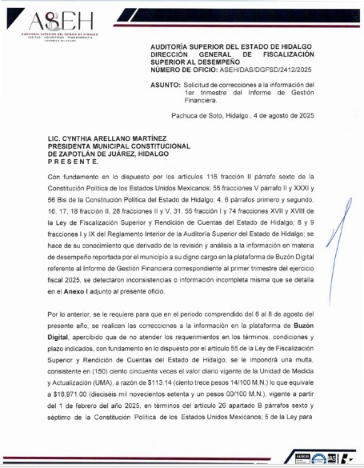 | 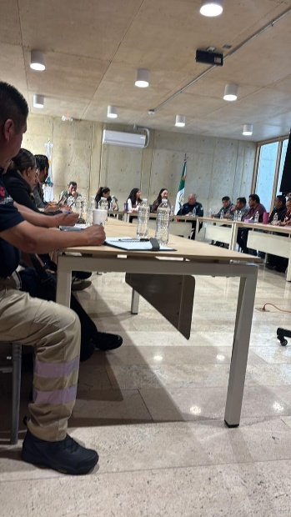 | 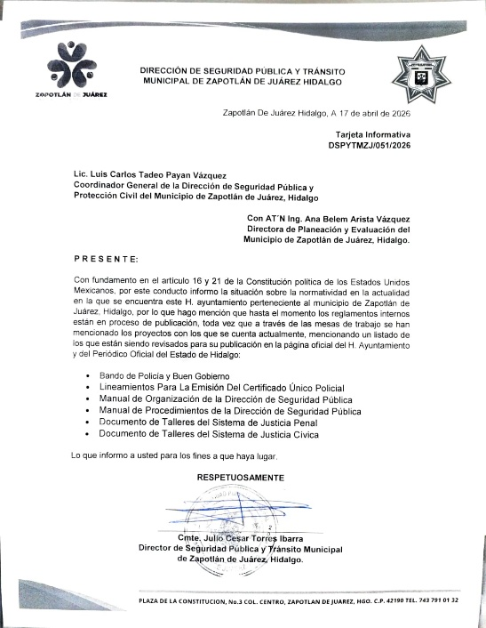

FORMATO 3. CONTROL DE EVIDENCIA DE LISTA DE BENEFICIARIOS
DESCRIPCIÓN DEL NOMBRE DEL PROYECTO, PROGRAMA O ACTIVIDAD | EVIDENCIA DE LISTADO DE BENEFICIARIOS
DESCRIPCIÓN DE LA ACTIVIDAD:
Permite sancionar las faltas administrativas cometidas por los habitantes del municipio, los reglamentos se encuentran desactualizados o no se encuentran publicados, lo que dificulta el actuar de los elementos de la corporación, sin embargo, al haberse presentado proyectos que ya fueron aprobados por asamblea municipal es necesario realizar la publicación de las herramientas jurídicas.
JUSTIFICACIONES: N/A

NÚMERO DE BENEFICIARIOS ATENDIDOS:
Total: 21, 443 HABITANTES Mujeres: ______ Hombres: ______ Menores: ______

FORMATO 4. ESTADÍSTICAS E INFOGRAFÍA DE AVANCE PROGRAMÁTICO
 | CLAVE DEL INDICADOR | NOMBRE DE LA ACTIVIDAD | METAS PROGRAMADAS | METAS REALIZADAS | PROGRAMADO MENOS REALIZADO | AVANCE %
 | A1 C1 | ACTUALIZACIÓN DE LEYES Y REGLAMENTOS MUNICIPALES | 5 | 1 | 4 | 20%
GRÁFICA — AVANCE POR TRIMESTRE Y AVANCE TOTAL
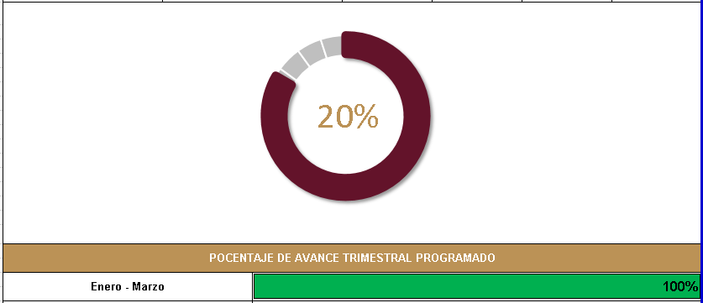

FORMATO 1. AVANCE DE CALENDARIZACIÓN PROGRAMÁTICA DE PROYECTOS, PROGRAMAS O ACTIVIDADES MIR 2026
SECRETARÍA / DIRECCIÓN: |  |  |  |  |  | DIRECCIÓN DE SEGURIDAD PÚBLICA Y TRÁNSITO MUNICIPAL
ÁREA ADMINISTRATIVA U OPERATIVA: |  |  |  |  |  | DIRECCIÓN DE SEGURIDAD PÚBLICA Y TRÁNSITO MUNICIPAL
PROGRAMA PRESUPUESTARIO AL QUE ESTÁ INTEGRADO: |  |  |  |  |  | ACUERDO 1. ZAPOTLÁN SEGURO, CON UN GOBIERNO TRANSPARENTE Y JUSTO
ACUERDO DEL PLAN MUNICIPAL DE DESARROLLO AL QUE CONTRIBUYE LA UNIDAD ADMINISTRATIVA: |  |  | ACUERDO 1. ZAPOTLÁN SEGURO, CON UN GOBIERNO TRANSPARENTE Y JUSTO |  |  | OBJETIVO(S) QUE DA CUMPLIMIENTO: |  |  |  |  |  |  |  |  |  |  |  | 1.5 FOMENTAR UNA CULTURA DE PREVENCIÓN ANTE LA VIOLENCIA Y LA DELINCUENCIA, MEDIANTE UNA ATENCIÓN INMEDIATA Y EL FORTALECIMIENTO DE LA SEGURIDAD CIUDADANA, GARANTIZANDO UN ENTORNO SEGURO PARA LA POBLACIÓN.
CLAVE DEL INDICADOR | NOMBRE DEL COMPONENTE / ACTIVIDAD | NOMBRE DE MEDICIÓN DEL INDICADOR | UNIDAD DE MEDIDA DE LO PROGRAMADO Y REALIZADO | FORMULA DEL INDICADOR | NÚMERO DE METAS PROGRAMADAS TRIMESTRALES |  |  |  |  |  |  |  |  |  |  |  |  | TOTAL | META REALIZADA | PROGRAMADO MENOS REALIZADO | AVANCE %
 |  |  |  |  | ENE |  | FEB | MAR | ABR | MAY | JUN | JUL | AGO | SEP | OCT | NOV | DIC
A2 C1 | Lineamientos Certificado Único Policial | PASPLOCUP. Porcentaje de avance sobre la publicación de los Lineamientos para la obtención del Certificado Único Policial | PROGRAMADO | PASPLOCUP=(PASPLOCUPP/PASPLOCUPR)*100% | 0 |  | 0 | 0.5 | 0 | 0 | 0.5 | 0 | 0 | 0 | 0 | 0 | 0 | 1 | 0.5 | 0.5 | 50%
A2 C1 | Lineamientos Certificado Único Policial |  | PASPLOCUPP. Porcentaje de avance sobre la publicación de los Lineamientos para la obtención del Certificado Único Policial programado
A2 C1 | Lineamientos Certificado Único Policial |  | REALIZADO | PASPLOCUP=(PASPLOCUPP/PASPLOCUPR)*100% | 0 |  | 0 | 0.5 |  |  |  |  |  |  |  |  |  | 0.5 | 0.5 | 0.5 | 50%
A2 C1 | Lineamientos Certificado Único Policial |  | PASPLOCUPR. Porcentaje de avance sobre la publicación de los Lineamientos para la obtención del Certificado Único Policial realizado.

FORMATO 2. CONTROL DE EVIDENCIA PROGRAMÁTICA
A2 C1 — LINEAMIENTOS CERTIFICADO ÚNICO POLICIAL
DESCRIPCIÓN DE LA ACTIVIDAD: Elaboración del documento de Lineamientos para la emisión del Certificado Único Policial (Normativa interna emitida por el municipio)
EVIDENCIA: ANTES | EVIDENCIA: DURANTE | EVIDENCIA: DESPUÉS DE LA EJECUCIÓN
DESCRIPCIÓN DE LA FOTO:  Oficio de requerimiento de la ASEH, respecto a los ASM en materia de seguridad pública, lo cual ha permitido conseguir que se realice las mejoras y condiciones de seguridad que el municipio requiere desde el año pasado, 04 de agosto 2025, lo cual mantiene a la Dirección en constante actualización | DESCRIPCIÓN DE LA FOTO: Oficinas de Seguridad Pública, mesas de trabajo realizadas con la finalidad de atender problemáticas relacionadas la LINEAMIENTOS CERTIFICADO ÚNICO POLICIAL, participa el Cmte. Julio Cesar Torres Ibarra, en fecha 06 de febrero del 2026 | DESCRIPCIÓN DE LA FOTO:  Dirección de Seguridad, Se informa mediante tarjeta informativa del avance que se lleva en relación a los trabajos de los Lineamientos Certificado Único Policial de fecha 17 de abril del 2026, signado por el Cmte. Julio Cesar Torres Ibarra.
 | 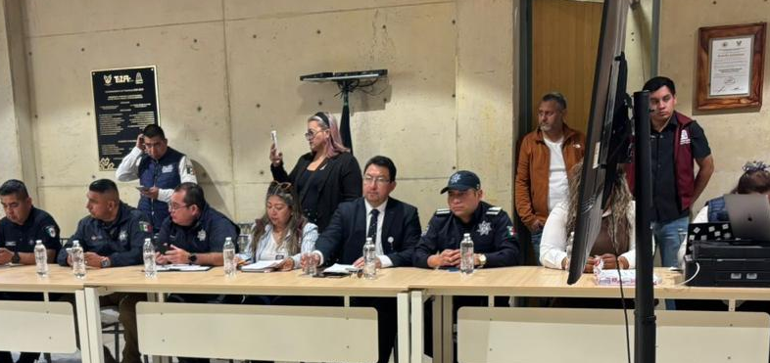

FORMATO 3. CONTROL DE EVIDENCIA DE LISTA DE BENEFICIARIOS
DESCRIPCIÓN DEL NOMBRE DEL PROYECTO, PROGRAMA O ACTIVIDAD | EVIDENCIA DE LISTADO DE BENEFICIARIOS
DESCRIPCIÓN DE LA ACTIVIDAD:
Los lineamientos del Certificado Único Policial (CUP) regulan y homologan los procesos de emisión de este documento, garantizando que el personal de seguridad pública de Zapotlán de Juárez, posea el perfil, habilidades, conocimientos y control de confianza necesarios para ingresar o permanecer en la institución de seguridad.
JUSTIFICACIONES:
N/A

NÚMERO DE BENEFICIARIOS ATENDIDOS:

Total: 21, 443 HABITANTES Mujeres: ______ Hombres: _____ Menores: ______

FORMATO 4. ESTADÍSTICAS E INFOGRAFÍA DE AVANCE PROGRAMÁTICO
 | CLAVE DEL INDICADOR | NOMBRE DE LA ACTIVIDAD | METAS PROGRAMADAS | METAS REALIZADAS | PROGRAMADO MENOS REALIZADO | AVANCE %
 | A2 C1 | LINEAMIENTOS CERTIFICADO ÚNICO POLICIAL | 1 | 0.5 | 0.5 | 50%
GRÁFICA — AVANCE POR TRIMESTRE Y AVANCE TOTAL
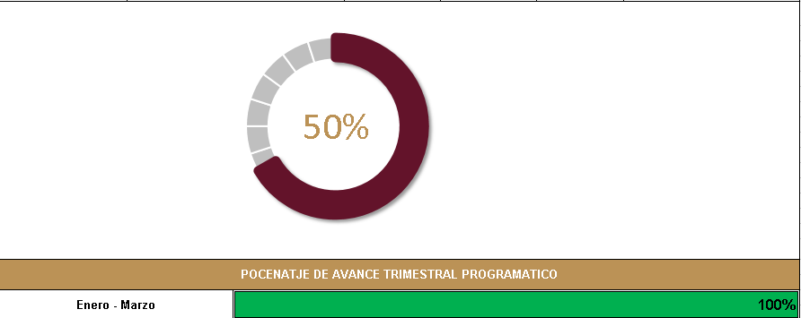

FORMATO 1. AVANCE DE CALENDARIZACIÓN PROGRAMÁTICA DE PROYECTOS, PROGRAMAS O ACTIVIDADES MIR 2026
SECRETARÍA / DIRECCIÓN: |  |  |  |  |  | DIRECCIÓN DE SEGURIDAD PÚBLICA Y TRÁNSITO MUNICIPAL
ÁREA ADMINISTRATIVA U OPERATIVA: |  |  |  |  |  | DIRECCIÓN DE SEGURIDAD PÚBLICA Y TRÁNSITO MUNICIPAL
PROGRAMA PRESUPUESTARIO AL QUE ESTÁ INTEGRADO: |  |  |  |  |  | ACUERDO 1. ZAPOTLÁN SEGURO, CON UN GOBIERNO TRANSPARENTE Y JUSTO
ACUERDO DEL PLAN MUNICIPAL DE DESARROLLO AL QUE CONTRIBUYE LA UNIDAD ADMINISTRATIVA: |  |  | ACUERDO 1. ZAPOTLÁN SEGURO, CON UN GOBIERNO TRANSPARENTE Y JUSTO |  |  | OBJETIVO(S) QUE DA CUMPLIMIENTO: |  |  |  |  |  |  |  |  |  |  |  | 1.5 FOMENTAR UNA CULTURA DE PREVENCIÓN ANTE LA VIOLENCIA Y LA DELINCUENCIA, MEDIANTE UNA ATENCIÓN INMEDIATA Y EL FORTALECIMIENTO DE LA SEGURIDAD CIUDADANA, GARANTIZANDO UN ENTORNO SEGURO PARA LA POBLACIÓN.
CLAVE DEL INDICADOR | NOMBRE DEL COMPONENTE / ACTIVIDAD | NOMBRE DE MEDICIÓN DEL INDICADOR | UNIDAD DE MEDIDA DE LO PROGRAMADO Y REALIZADO | FORMULA DEL INDICADOR | NÚMERO DE METAS PROGRAMADAS TRIMESTRALES |  |  |  |  |  |  |  |  |  |  |  |  | TOTAL | META REALIZADA | PROGRAMADO MENOS REALIZADO | AVANCE %
 |  |  |  |  | ENE |  | FEB | MAR | ABR | MAY | JUN | JUL | AGO | SEP | OCT | NOV | DIC
A3 C1 | Elaboración del documento de Manual de Organización | PASPMO. Porcentaje de avance sobre la publicación del Manual de Organización | PROGRAMADO | PASPMO=(PASPMOP/PASPMOR)*100% | 0 |  | 0 | 0.5 | 0 | 0 | 0.5 | 0 | 0 | 0 | 0 | 0 | 0 | 1 | 0.5 | 0.5 | 50%
A3 C1 | Elaboración del documento de Manual de Organización |  | PASPMOP. Porcentaje de avance sobre la publicación del Manual de Organización programado.
A3 C1 | Elaboración del documento de Manual de Organización |  | REALIZADO | PASPMO=(PASPMOP/PASPMOR)*100% | 0 |  | 0 | 0.5 |  |  |  |  |  |  |  |  |  | 0.5 | 0.5 | 0.5 | 50%
A3 C1 | Elaboración del documento de Manual de Organización |  | PASPMOR. Porcentaje de avance sobre la publicación del Manual de Organización realizado.

FORMATO 2. CONTROL DE EVIDENCIA PROGRAMÁTICA
A3 C1 — ELABORACIÓN DEL DOCUMENTO DE MANUAL DE ORGANIZACIÓN
DESCRIPCIÓN DE LA ACTIVIDAD: Garantizar la autenticidad y la validez de las identidades de los funcionarios y empleados de la seguridad pública, así como la seguridad y la confiabilidad de la información contenida en ellas.
EVIDENCIA: ANTES | EVIDENCIA: DURANTE | EVIDENCIA: DESPUÉS DE LA EJECUCIÓN
DESCRIPCIÓN DE LA FOTO:  Oficio de requerimiento de la ASEH, respecto a los ASM en materia de seguridad pública, lo cual ha permitido conseguir que se realice las mejoras y condiciones de seguridad que el municipio requiere desde el año pasado, 04 de agosto 2025, lo cual mantiene a la Dirección en constante actualización | DESCRIPCIÓN DE LA FOTO: Jardines del Salón San Pedro, mesas de trabajo realizadas con la finalidad de atender problemáticas relacionadas la ELABORACIÓN DEL DOCUMENTO DE MANUAL DE ORGANIZACIÓN, participa la presidenta la Lic. Cynthia Arellano Martínez y el Cmte. Julio Cesar Torres Ibarra, en fecha 06 de febrero del 2026 | DESCRIPCIÓN DE LA FOTO:  Dirección de Seguridad, Se informa mediante tarjeta informativa del avance que se lleva en relación a los trabajos de elaboración del documento de manual de organización de fecha 17 de abril del 2026, signado por el Cmte. Julio Cesar Torres Ibarra.
 | 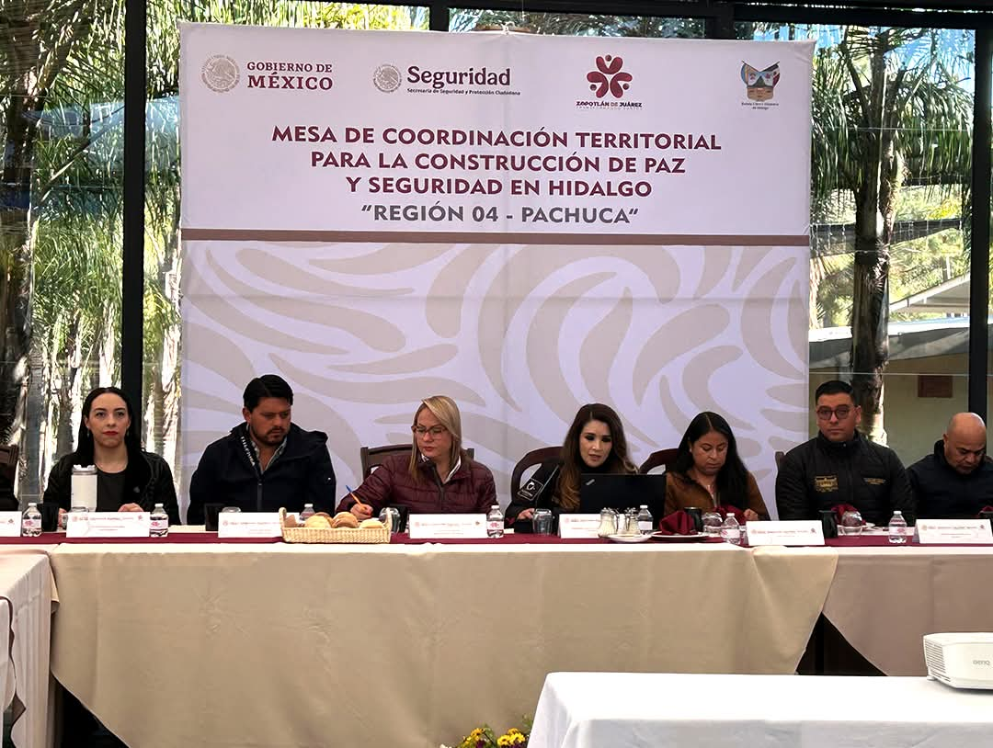

FORMATO 3. CONTROL DE EVIDENCIA DE LISTA DE BENEFICIARIOS
DESCRIPCIÓN DEL NOMBRE DEL PROYECTO, PROGRAMA O ACTIVIDAD | EVIDENCIA DE LISTADO DE BENEFICIARIOS
DESCRIPCIÓN DE LA ACTIVIDAD:
El manual de organización de seguridad pública funciona como un instrumento técnico-administrativo que estructura, ordena y define las funciones, jerarquías y responsabilidades de cada área dentro de la dependencia policial del municipio de Zapotlán de Juárez, Hidalgo, su propósito principal es estandarizar el trabajo para prevenir delitos y mejorar la eficiencia en la toma de decisiones.
JUSTIFICACIONES:
N/A

NÚMERO DE BENEFICIARIOS ATENDIDOS:
Total: 21, 443 HABITANTES Mujeres: _____ Hombres: ______ Menores: ______

FORMATO 4. ESTADÍSTICAS E INFOGRAFÍA DE AVANCE PROGRAMÁTICO
 | CLAVE DEL INDICADOR | NOMBRE DE LA ACTIVIDAD | METAS PROGRAMADAS | METAS REALIZADAS | PROGRAMADO MENOS REALIZADO | AVANCE %
 | A3 C1 | ELABORACIÓN DEL DOCUMENTO DE MANUAL DE ORGANIZACIÓN | 1 | 0.5 | 0.5 | 50%
GRÁFICA — AVANCE POR TRIMESTRE Y AVANCE TOTAL

FORMATO 1. AVANCE DE CALENDARIZACIÓN PROGRAMÁTICA DE PROYECTOS, PROGRAMAS O ACTIVIDADES MIR 2026
SECRETARÍA / DIRECCIÓN: |  |  |  |  |  | DIRECCIÓN DE SEGURIDAD PÚBLICA Y TRÁNSITO MUNICIPAL
ÁREA ADMINISTRATIVA U OPERATIVA: |  |  |  |  |  | DIRECCIÓN DE SEGURIDAD PÚBLICA Y TRÁNSITO MUNICIPAL
PROGRAMA PRESUPUESTARIO AL QUE ESTÁ INTEGRADO: |  |  |  |  |  | ACUERDO 1. ZAPOTLÁN SEGURO, CON UN GOBIERNO TRANSPARENTE Y JUSTO
ACUERDO DEL PLAN MUNICIPAL DE DESARROLLO AL QUE CONTRIBUYE LA UNIDAD ADMINISTRATIVA: |  |  | ACUERDO 1. ZAPOTLÁN SEGURO, CON UN GOBIERNO TRANSPARENTE Y JUSTO |  |  | OBJETIVO(S) QUE DA CUMPLIMIENTO: |  |  |  |  |  |  |  |  |  |  |  | 1.5 FOMENTAR UNA CULTURA DE PREVENCIÓN ANTE LA VIOLENCIA Y LA DELINCUENCIA, MEDIANTE UNA ATENCIÓN INMEDIATA Y EL FORTALECIMIENTO DE LA SEGURIDAD CIUDADANA, GARANTIZANDO UN ENTORNO SEGURO PARA LA POBLACIÓN.
CLAVE DEL INDICADOR | NOMBRE DEL COMPONENTE / ACTIVIDAD | NOMBRE DE MEDICIÓN DEL INDICADOR | UNIDAD DE MEDIDA DE LO PROGRAMADO Y REALIZADO | FORMULA DEL INDICADOR | NÚMERO DE METAS PROGRAMADAS TRIMESTRALES |  |  |  |  |  |  |  |  |  |  |  |  | TOTAL | META REALIZADA | PROGRAMADO MENOS REALIZADO | AVANCE %
 |  |  |  |  | ENE |  | FEB | MAR | ABR | MAY | JUN | JUL | AGO | SEP | OCT | NOV | DIC
A4 C1 | Elaboración del documento de Manual de Procedimientos de la Dirección de Seguridad publica | PAPMP. Porcentaje de avance en la publicación del Manual de procedimientos | PROGRAMADO | PAPMP=(PAPMPP/PAPMPR)*100% | 0 |  | 0 | 0.5 | 0 | 0 | 0.5 | 0 | 0 | 0 | 0 | 0 | 0 | 1 | 0.5 | 0.5 | 50%
A4 C1 |  |  | PAPMPP. Porcentaje de avance en la publicación del Manual de procedimientos programado
A4 C1 |  |  | REALIZADO | PAPMP=(PAPMPP/PAPMPR)*100% | 0 |  | 0 | 0.5 |  |  |  |  |  |  |  |  |  | 0.5 | 0.5 | 0.5 | 50%
A4 C1 |  |  | PAPMPR. Porcentaje de avance en la publicación del Manual de procedimientos realizado

FORMATO 2. CONTROL DE EVIDENCIA PROGRAMÁTICA
A4 C1 — ELABORACIÓN DEL DOCUMENTO DE MANUAL DE PROCEDIMIENTOS DE LA DIRECCIÓN DE SEGURIDAD PUBLICA
DESCRIPCIÓN DE LA ACTIVIDAD: Capacitación y formación a los profesionales del sistema de justicia penal, con el fin de mejorar su capacidad para aplicar la ley de manera efectiva y justa.
EVIDENCIA: ANTES | EVIDENCIA: DURANTE | EVIDENCIA: DESPUÉS DE LA EJECUCIÓN
DESCRIPCIÓN DE LA FOTO:  Oficio de requerimiento de la ASEH, respecto a los ASM en materia de seguridad pública, lo cual ha permitido conseguir que se realice las mejoras y condiciones de seguridad que el municipio requiere desde el año pasado, 04 de agosto 2025, lo cual mantiene a la Dirección en constante actualización | DESCRIPCIÓN DE LA FOTO: Oficinas de Seguridad Pública, mesas de trabajo realizadas con la finalidad de atender problemáticas relacionadas la — ELABORACIÓN DEL DOCUMENTO DE MANUAL DE PROCEDIMIENTOS DE LA DIRECCIÓN DE SEGURIDAD PUBLICA, participa el Cmte. Julio Cesar Torres Ibarra, en fecha 06 de febrero del 2026 | DESCRIPCIÓN DE LA FOTO: Dirección de Seguridad, Se informa mediante tarjeta informativa del avance que se lleva en relación a los trabajos de elaboración del documento de manual de procedimientos de la dirección de seguridad pública de fecha 17 de abril del 2026, signado por el Cmte. Julio Cesar Torres Ibarra.
 | 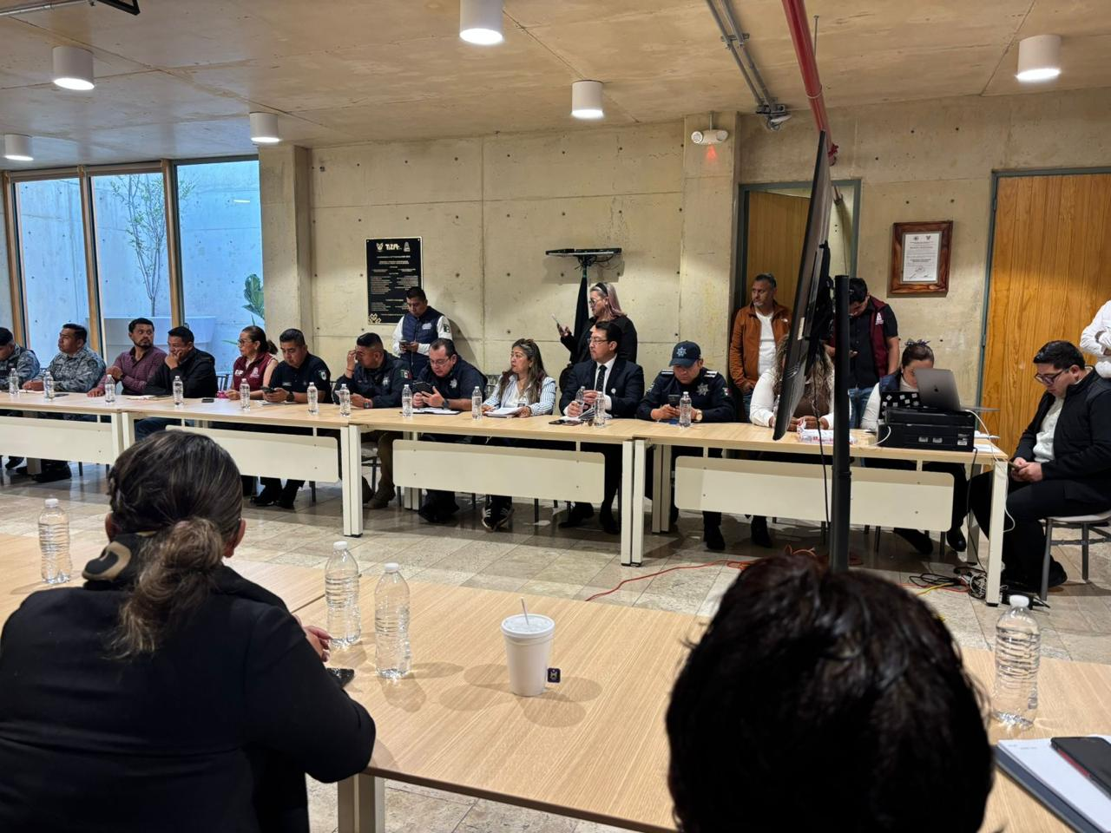

FORMATO 3. CONTROL DE EVIDENCIA DE LISTA DE BENEFICIARIOS
DESCRIPCIÓN DEL NOMBRE DEL PROYECTO, PROGRAMA O ACTIVIDAD | EVIDENCIA DE LISTADO DE BENEFICIARIOS
DESCRIPCIÓN DE LA ACTIVIDAD:
El manual de procedimientos de seguridad pública es un instrumento administrativo y operativo que describe de manera precisa y secuencial las actividades de la policía y personal de seguridad, garantizando que su actuación se apegue a principios de legalidad, eficiencia y respeto a los derechos humanos, siguiendo los protocolos de actuación.
JUSTIFICACIONES:
N/A

NÚMERO DE BENEFICIARIOS ATENDIDOS:
Total: 21, 443 HABITANTES Mujeres: ______ Hombres: ______ Menores: ______

FORMATO 4. ESTADÍSTICAS E INFOGRAFÍA DE AVANCE PROGRAMÁTICO
 | CLAVE DEL INDICADOR | NOMBRE DE LA ACTIVIDAD | METAS PROGRAMADAS | METAS REALIZADAS | PROGRAMADO MENOS REALIZADO | AVANCE %
 | A4 C1 | ELABORACIÓN DEL DOCUMENTO DE MANUAL DE PROCEDIMIENTOS DE LA DIRECCIÓN DE SEGURIDAD PUBLICA | 1 | 0.5 | 0.5 | 50%
GRÁFICA — AVANCE POR TRIMESTRE Y AVANCE TOTAL

FORMATO 1. AVANCE DE CALENDARIZACIÓN PROGRAMÁTICA DE PROYECTOS, PROGRAMAS O ACTIVIDADES MIR 2026
SECRETARÍA / DIRECCIÓN: |  |  |  |  |  | DIRECCIÓN DE SEGURIDAD PÚBLICA Y TRÁNSITO MUNICIPAL
ÁREA ADMINISTRATIVA U OPERATIVA: |  |  |  |  |  | DIRECCIÓN DE SEGURIDAD PÚBLICA Y TRÁNSITO MUNICIPAL
PROGRAMA PRESUPUESTARIO AL QUE ESTÁ INTEGRADO: |  |  |  |  |  | ACUERDO 1. ZAPOTLÁN SEGURO, CON UN GOBIERNO TRANSPARENTE Y JUSTO
ACUERDO DEL PLAN MUNICIPAL DE DESARROLLO AL QUE CONTRIBUYE LA UNIDAD ADMINISTRATIVA: |  |  | ACUERDO 1. ZAPOTLÁN SEGURO, CON UN GOBIERNO TRANSPARENTE Y JUSTO |  |  | OBJETIVO(S) QUE DA CUMPLIMIENTO: |  |  |  |  |  |  |  |  |  |  |  | 1.5 FOMENTAR UNA CULTURA DE PREVENCIÓN ANTE LA VIOLENCIA Y LA DELINCUENCIA, MEDIANTE UNA ATENCIÓN INMEDIATA Y EL FORTALECIMIENTO DE LA SEGURIDAD CIUDADANA, GARANTIZANDO UN ENTORNO SEGURO PARA LA POBLACIÓN.
CLAVE DEL INDICADOR | NOMBRE DEL COMPONENTE / ACTIVIDAD | NOMBRE DE MEDICIÓN DEL INDICADOR | UNIDAD DE MEDIDA DE LO PROGRAMADO Y REALIZADO | FORMULA DEL INDICADOR | NÚMERO DE METAS PROGRAMADAS TRIMESTRALES |  |  |  |  |  |  |  |  |  |  |  |  | TOTAL | META REALIZADA | PROGRAMADO MENOS REALIZADO | AVANCE %
 |  |  |  |  | ENE |  | FEB | MAR | ABR | MAY | JUN | JUL | AGO | SEP | OCT | NOV | DIC
A5 C1 | Elaboración del documento de Talleres del Sistema de Justicia Penal del municipio | PAPDTSJP. Porcentaje de avance en la publicación del documento para talleres del sistema de justicia penal | PROGRAMADO | PAPDTSJP=(PAPDTSJPP/PAPDTSJPR)*100% | 0 |  | 0 | 0.5 | 0 | 0 | 0.5 | 0 | 0 | 0 | 0 | 0 | 0 | 1 | 0.5 | 0.5 | 50%
A5 C1 |  |  | PAPDTSJPP. Porcentaje de avance en la publicación del documento para talleres del sistema de justicia penal programado
A5 C1 |  |  | REALIZADO | PAPDTSJP=(PAPDTSJPP/PAPDTSJPR)*100% | 0 |  | 0 | 0.5 |  |  |  |  |  |  |  |  |  | 0.5 | 0.5 | 0.5 | 50%
A5 C1 |  |  | PAPDTSJPR. Porcentaje de avance en la publicación del documento para talleres del sistema de justicia penal realizado

FORMATO 2. CONTROL DE EVIDENCIA PROGRAMÁTICA
A5 C1 — ELABORACIÓN DEL DOCUMENTO DE TALLERES DEL SISTEMA DE JUSTICIA PENAL DEL MUNICIPIO
DESCRIPCIÓN DE LA ACTIVIDAD: Capacitar a los profesionales del sistema de justicia penal, incluyendo jueces, fiscales, defensores públicos, policías y personal de prisiones, en temas relacionados con la justicia penal, Mejorar la aplicación de la ley y la justicia en el sistema de justicia penal, a través de la capacitación y la formación de los profesionales.
EVIDENCIA: ANTES | EVIDENCIA: DURANTE | EVIDENCIA: DESPUÉS DE LA EJECUCIÓN
DESCRIPCIÓN DE LA FOTO:  Oficio de requerimiento de la ASEH, respecto a los ASM en materia de seguridad pública, lo cual ha permitido conseguir que se realice las mejoras y condiciones de seguridad que el municipio requiere desde el año pasado, 04 de agosto 2025, lo cual mantiene a la Dirección en constante actualización | DESCRIPCIÓN DE LA FOTO:  Oficinas de Seguridad Pública, mesas de trabajo realizadas con la finalidad de atender problemáticas relacionadas la ELABORACIÓN DEL DOCUMENTO DE TALLERES DEL SISTEMA DE JUSTICIA PENAL DEL MUNICIPIO, participa la Presidenta Municipal Lic. Cynthia Arellano Martínez y el Cmte. Julio Cesar Torres Ibarra, en fecha 08 de marzo del 2026 | DESCRIPCIÓN DE LA FOTO:  Dirección de Seguridad, Se informa mediante tarjeta informativa del avance que se lleva en relación a los trabajos de elaboración del documento de talleres del sistema de justicia penal del municipio de fecha 17 de abril del 2026, signado por el Cmte. Julio Cesar Torres Ibarra.

FORMATO 3. CONTROL DE EVIDENCIA DE LISTA DE BENEFICIARIOS
DESCRIPCIÓN DEL NOMBRE DEL PROYECTO, PROGRAMA O ACTIVIDAD | EVIDENCIA DE LISTADO DE BENEFICIARIOS
DESCRIPCIÓN DE LA ACTIVIDAD:
funciona principalmente como una guía de capacitación y profesionalización continua para policías del municipio, su objetivo central es asegurar que los elementos actúen correctamente como "primer respondiente" bajo el sistema acusatorio, homologando sus conocimientos teórico-prácticos en cadena de custodia, informes policiales y derechos humanos para disminuir la impunidad
JUSTIFICACIONES:
N/A

NÚMERO DE BENEFICIARIOS ATENDIDOS:
Total: 21, 443 HABITANTES Mujeres: ___0___ Hombres: ___0___ Menores: ___0___

FORMATO 4. ESTADÍSTICAS E INFOGRAFÍA DE AVANCE PROGRAMÁTICO
 | CLAVE DEL INDICADOR | NOMBRE DE LA ACTIVIDAD | METAS PROGRAMADAS | METAS REALIZADAS | PROGRAMADO MENOS REALIZADO | AVANCE %
 | A5 C1 | ELABORACIÓN DEL DOCUMENTO DE TALLERES DEL SISTEMA DE JUSTICIA PENAL DEL MUNICIPIO | 1 | 0.5 | 0.5 | 50%
GRÁFICA — AVANCE POR TRIMESTRE Y AVANCE TOTAL
FORMATO 1. AVANCE DE CALENDARIZACIÓN PROGRAMÁTICA DE PROYECTOS, PROGRAMAS O ACTIVIDADES MIR 2026
SECRETARÍA / DIRECCIÓN: |  |  |  |  |  | DIRECCIÓN DE SEGURIDAD PÚBLICA Y TRÁNSITO MUNICIPAL
ÁREA ADMINISTRATIVA U OPERATIVA: |  |  |  |  |  | DIRECCIÓN DE SEGURIDAD PÚBLICA Y TRÁNSITO MUNICIPAL
PROGRAMA PRESUPUESTARIO AL QUE ESTÁ INTEGRADO: |  |  |  |  |  | ACUERDO 1. ZAPOTLÁN SEGURO, CON UN GOBIERNO TRANSPARENTE Y JUSTO
ACUERDO DEL PLAN MUNICIPAL DE DESARROLLO AL QUE CONTRIBUYE LA UNIDAD ADMINISTRATIVA: |  |  | ACUERDO 1. ZAPOTLÁN SEGURO, CON UN GOBIERNO TRANSPARENTE Y JUSTO |  |  | OBJETIVO(S) QUE DA CUMPLIMIENTO: |  |  |  |  |  |  |  |  |  |  |  | 1.5 FOMENTAR UNA CULTURA DE PREVENCIÓN ANTE LA VIOLENCIA Y LA DELINCUENCIA, MEDIANTE UNA ATENCIÓN INMEDIATA Y EL FORTALECIMIENTO DE LA SEGURIDAD CIUDADANA, GARANTIZANDO UN ENTORNO SEGURO PARA LA POBLACIÓN.
CLAVE DEL INDICADOR | NOMBRE DEL COMPONENTE / ACTIVIDAD | NOMBRE DE MEDICIÓN DEL INDICADOR | UNIDAD DE MEDIDA DE LO PROGRAMADO Y REALIZADO | FORMULA DEL INDICADOR | NÚMERO DE METAS PROGRAMADAS TRIMESTRALES |  |  |  |  |  |  |  |  |  |  |  |  | TOTAL | META REALIZADA | PROGRAMADO MENOS REALIZADO | AVANCE %
 |  |  |  |  | ENE |  | FEB | MAR | ABR | MAY | JUN | JUL | AGO | SEP | OCT | NOV | DIC
A6 C1 | Elaboración del documento de Talleres del Sistema de Justicia Cívica | PAPDTSJC. Porcentaje de avance en la publicación del documento para talleres del sistema de justicia cívica | PROGRAMADO | PAPDTSJC=(PAPDTSJCP/PAPDTSJCR)*100% | 0 |  | 0 | 0.5 | 0 | 0 | 0.5 | 0 | 0 | 0 | 0 | 0 | 0 | 1 | 0.5 | 0.5 | 50%
A6 C1 |  |  | PAPDTSJCP. Porcentaje de avance en la publicación del documento para talleres del sistema de justicia cívica programado
A6 C1 |  |  | REALIZADO | PAPDTSJC=(PAPDTSJCP/PAPDTSJCR)*100% | 0 |  | 0 | 0.5 |  |  |  |  |  |  |  |  |  | 0.5 | 0.5 | 0.5 | 50%
A6 C1 |  |  | PAPDTSJCR. Porcentaje de avance en la publicación del documento para talleres del sistema de justicia cívica realizado

FORMATO 2. CONTROL DE EVIDENCIA PROGRAMÁTICA
A6 C1 — ELABORACIÓN DEL DOCUMENTO DE TALLERES DEL SISTEMA DE JUSTICIA CÍVICA
DESCRIPCIÓN DE LA ACTIVIDAD: Formación y capacitación a los policías y funcionarios de justicia cívica, con el fin de mejorar su capacidad para aplicar el modelo y promover la justicia cívica en la sociedad.
EVIDENCIA: ANTES | EVIDENCIA: DURANTE | EVIDENCIA: DESPUÉS DE LA EJECUCIÓN
DESCRIPCIÓN DE LA FOTO:  Oficio de requerimiento de la ASEH, respecto a los ASM en materia de seguridad pública, lo cual ha permitido conseguir que se realice las mejoras y condiciones de seguridad que el municipio requiere desde el año pasado, 04 de agosto 2025, lo cual mantiene a la Dirección en constante actualización | DESCRIPCIÓN DE LA FOTO:  Oficinas de Seguridad Pública, mesas de trabajo realizadas con la finalidad de atender problemáticas relacionadas la ELABORACIÓN DEL DOCUMENTO DE TALLERES DEL SISTEMA DE JUSTICIA CÍVICA, participa el Cmte. Julio Cesar Torres Ibarra, en fecha 06 de febrero del 2026 | DESCRIPCIÓN DE LA FOTO:  Dirección de Seguridad, Se informa mediante tarjeta informativa del avance que se lleva en relación a los trabajos de elaboración del documento de talleres del sistema de justicia cívica de fecha 17 de abril del 2026, signado por el Cmte. Julio Cesar Torres Ibarra.
 | 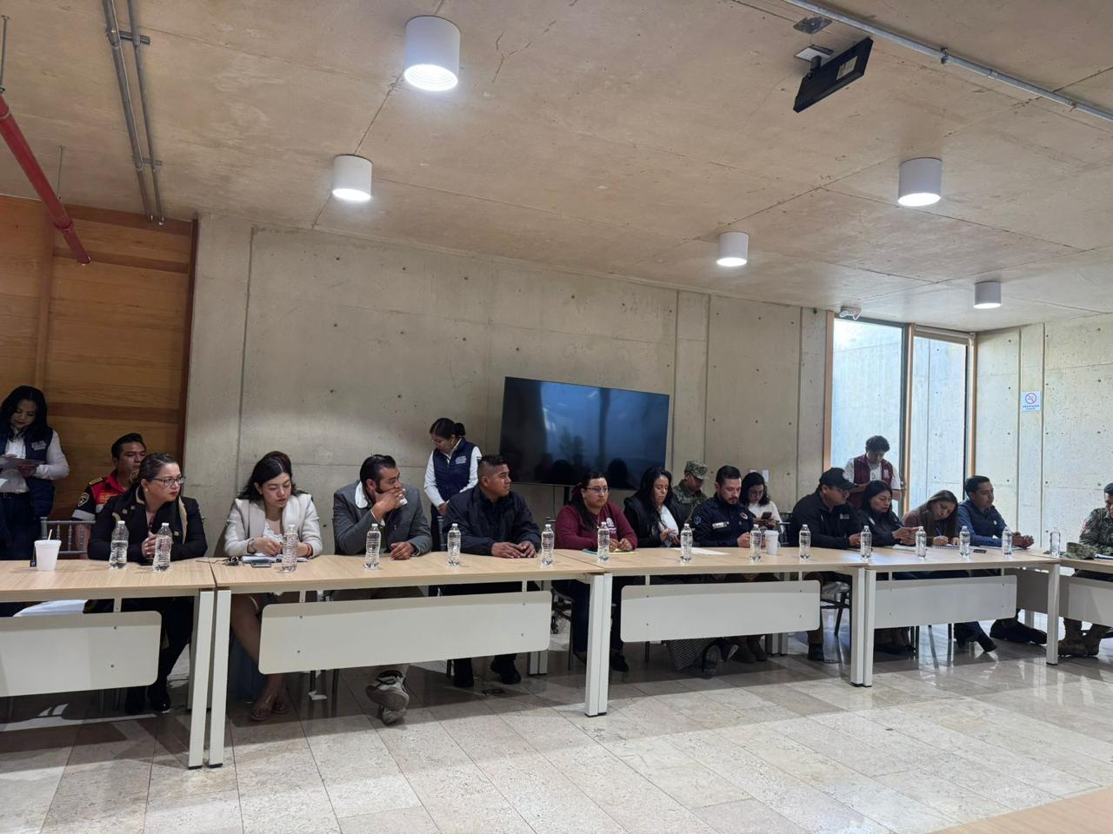

FORMATO 3. CONTROL DE EVIDENCIA DE LISTA DE BENEFICIARIOS
DESCRIPCIÓN DEL NOMBRE DEL PROYECTO, PROGRAMA O ACTIVIDAD | EVIDENCIA DE LISTADO DE BENEFICIARIOS
DESCRIPCIÓN DE LA ACTIVIDAD:
Funciona como un mecanismo preventivo y restaurativo que busca educar, sensibilizar y modificar conductas infractoras, su objetivo principal es mejorar la convivencia comunitaria, evitar que faltas administrativas escalen a delitos y fomentar la cultura de la legalidad en el municipio.
JUSTIFICACIONES:
N/A

NÚMERO DE BENEFICIARIOS ATENDIDOS:
Total: Total: 21, 443 HABITANTES Mujeres: ______ Hombres: ______ Menores: ______

FORMATO 4. ESTADÍSTICAS E INFOGRAFÍA DE AVANCE PROGRAMÁTICO
 | CLAVE DEL INDICADOR | NOMBRE DE LA ACTIVIDAD | METAS PROGRAMADAS | METAS REALIZADAS | PROGRAMADO MENOS REALIZADO | AVANCE %
 | A6 C1 | ELABORACIÓN DEL DOCUMENTO DE TALLERES DEL SISTEMA DE JUSTICIA CÍVICA | 1 | 0.5 | 0.5 | 50%
GRÁFICA — AVANCE POR TRIMESTRE Y AVANCE TOTAL

FORMATO 1. AVANCE DE CALENDARIZACIÓN PROGRAMÁTICA DE PROYECTOS, PROGRAMAS O ACTIVIDADES MIR 2026
SECRETARÍA / DIRECCIÓN: |  |  |  |  |  | DIRECCIÓN DE SEGURIDAD PÚBLICA Y TRÁNSITO MUNICIPAL
ÁREA ADMINISTRATIVA U OPERATIVA: |  |  |  |  |  | DIRECCIÓN DE SEGURIDAD PÚBLICA Y TRÁNSITO MUNICIPAL
PROGRAMA PRESUPUESTARIO AL QUE ESTÁ INTEGRADO: |  |  |  |  |  | ACUERDO 1. ZAPOTLÁN SEGURO, CON UN GOBIERNO TRANSPARENTE Y JUSTO
ACUERDO DEL PLAN MUNICIPAL DE DESARROLLO AL QUE CONTRIBUYE LA UNIDAD ADMINISTRATIVA: |  |  | ACUERDO 1. ZAPOTLÁN SEGURO, CON UN GOBIERNO TRANSPARENTE Y JUSTO |  |  | OBJETIVO(S) QUE DA CUMPLIMIENTO: |  |  |  |  |  |  |  |  |  |  |  | 1.5 FOMENTAR UNA CULTURA DE PREVENCIÓN ANTE LA VIOLENCIA Y LA DELINCUENCIA, MEDIANTE UNA ATENCIÓN INMEDIATA Y EL FORTALECIMIENTO DE LA SEGURIDAD CIUDADANA, GARANTIZANDO UN ENTORNO SEGURO PARA LA POBLACIÓN.
CLAVE DEL INDICADOR | NOMBRE DEL COMPONENTE / ACTIVIDAD | NOMBRE DE MEDICIÓN DEL INDICADOR | UNIDAD DE MEDIDA DE LO PROGRAMADO Y REALIZADO | FORMULA DEL INDICADOR | NÚMERO DE METAS PROGRAMADAS TRIMESTRALES |  |  |  |  |  |  |  |  |  |  |  |  | TOTAL | META REALIZADA | PROGRAMADO MENOS REALIZADO | AVANCE %
 |  |  |  |  | ENE |  | FEB | MAR | ABR | MAY | JUN | JUL | AGO | SEP | OCT | NOV | DIC
A7 C1 | Actualización De La Cartografía Delictiva Y Centros De Operación | PMAMID. Porcentaje de mapas de actualización de mapas de incidencia delictiva | PROGRAMADO | PMAMID=(PMAMIDP/PMAMIDR)*100% | 0 |  | 0 | 3 | 0 | 0 | 3 | 0 | 0 | 3 | 0 | 0 | 3 | 12 | 2 | 10 | 17%
A7 C1 |  |  | PMAMIDP. Porcentaje de mapas de actualización de mapas de incidencia delictiva programado
A7 C1 |  |  | REALIZADO | PMAMID=(PMAMIDP/PMAMIDR)*100% | 0 |  | 0 | 2 |  |  |  |  |  |  |  |  |  | 2 | 2 | 10 | 17%
A7 C1 |  |  | PMAMIDR. Porcentaje de mapas de actualización de mapas de incidencia delictiva realizado

FORMATO 2. CONTROL DE EVIDENCIA PROGRAMÁTICA
A7 C1 — ACTUALIZACIÓN DE LA CARTOGRAFÍA DELICTIVA Y CENTROS DE OPERACIÓN
DESCRIPCIÓN DE LA ACTIVIDAD: Señalar los cambios de la incidencia delictiva que existe en los sectores del municipio y como se va generando en cada una de las calles de las localidades, identificando zonas de riesgo y focos delictivos.
EVIDENCIA: ANTES | EVIDENCIA: DURANTE | EVIDENCIA: DESPUÉS DE LA EJECUCIÓN
DESCRIPCIÓN DE LA FOTO: Durante el servicio de la operatividad se atienden delitos de alto impacto, identificando los lugares en donde se suscitan dichos delitos. | DESCRIPCIÓN DE LA FOTO: Se señalan en los mapas dichos delitos de manera manual y digital, distinguiéndolos con colores para diferenciar la magnitud de cada uno. | DESCRIPCIÓN DE LA FOTO: Se realiza un resumen de incidencia delictiva separándolos por delitos y faltas administrativas.
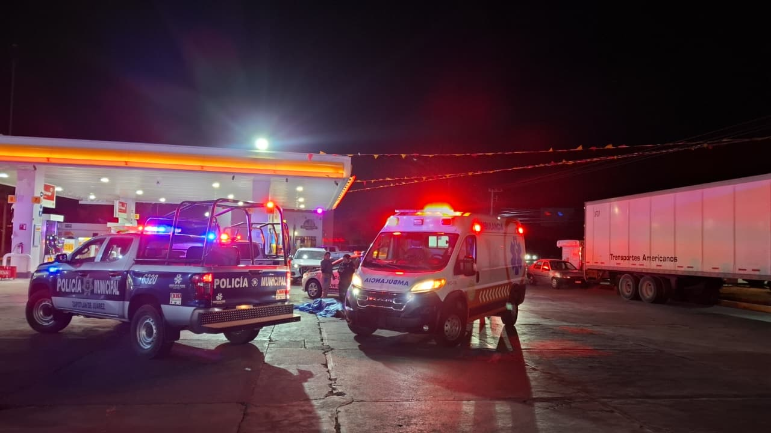 | 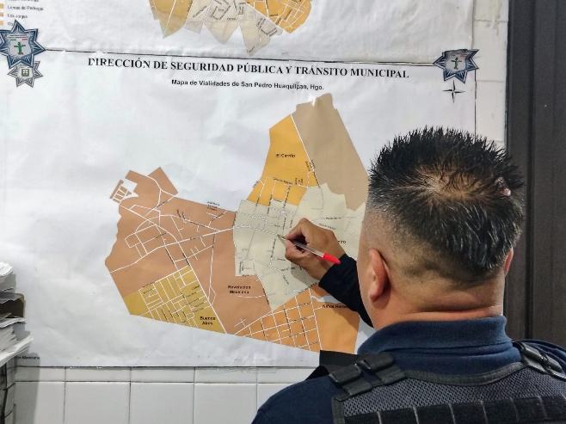 | 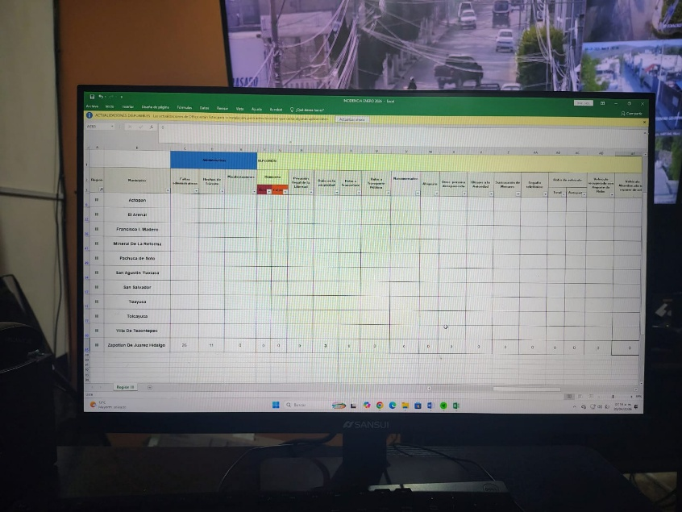

FORMATO 3. CONTROL DE EVIDENCIA DE LISTA DE BENEFICIARIOS
DESCRIPCIÓN DEL NOMBRE DEL PROYECTO, PROGRAMA O ACTIVIDAD | EVIDENCIA DE LISTADO DE BENEFICIARIOS
DESCRIPCIÓN DE LA ACTIVIDAD:  consiste en registrar, procesar y georreferenciar continuamente la incidencia delictiva, permitiendo visualizar puntos rojos y estructuras criminales en tiempo real, Su objetivo principal es optimizar estrategias policiales, prevenir delitos y mejorar la toma de decisiones basada en la evidencia. | 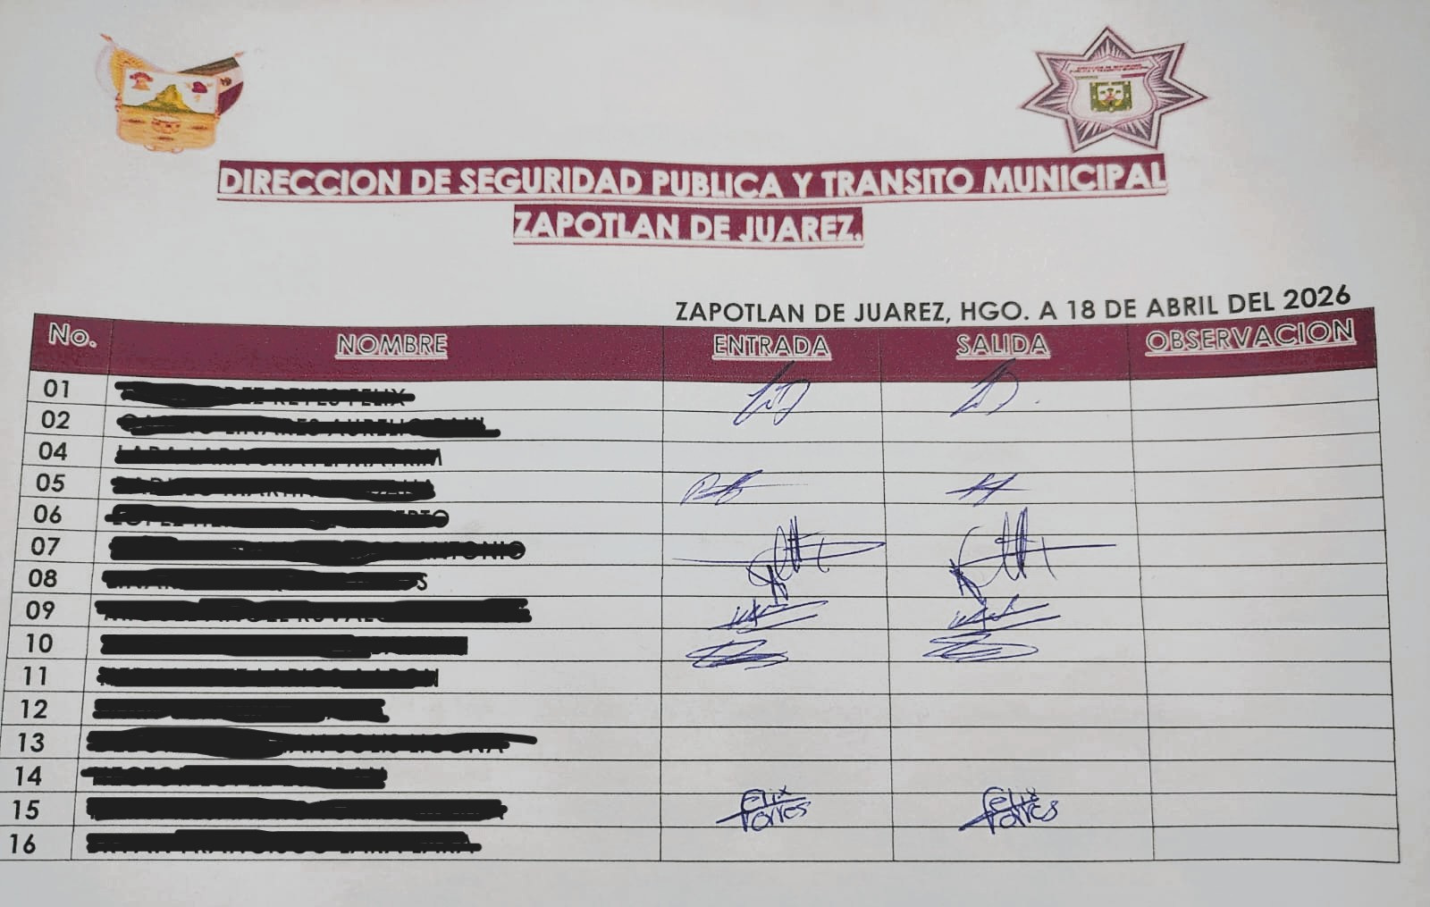
JUSTIFICACIONES:
Actualmente se cuenta con mapas en los cuales se van señalando los puntos rojos conforme a la incidencia delictiva que ocurre dentro del municipio, dichos mapas se encuentran en las instalaciones del Centro de Control y Comando, así mismo tras ocurrir delitos de alto impacto se señalan en el mapa, los mapas que se tienen corresponden a uno por cada localidad del municipio siendo un total de tres.

NÚMERO DE BENEFICIARIOS ATENDIDOS:
Total: ___38___ Mujeres: ___8___ Hombres: ___30___ Menores: ___0___

FORMATO 4. ESTADÍSTICAS E INFOGRAFÍA DE AVANCE PROGRAMÁTICO
 | CLAVE DEL INDICADOR | NOMBRE DE LA ACTIVIDAD | METAS PROGRAMADAS | METAS REALIZADAS | PROGRAMADO MENOS REALIZADO | AVANCE %
 | A7 C1 | ACTUALIZACIÓN DE LA CARTOGRAFÍA DELICTIVA Y CENTROS DE OPERACIÓN | 12 | 2 | 10 | 17%
GRÁFICA — AVANCE POR TRIMESTRE Y AVANCE TOTAL
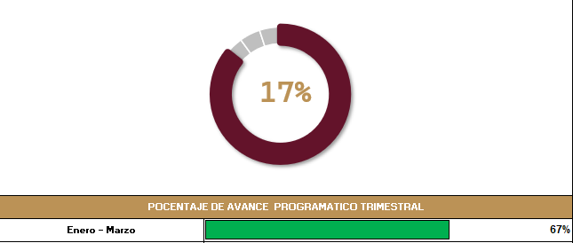

FORMATO 1. AVANCE DE CALENDARIZACIÓN PROGRAMÁTICA DE PROYECTOS, PROGRAMAS O ACTIVIDADES MIR 2026
SECRETARÍA / DIRECCIÓN: |  |  |  |  |  | DIRECCIÓN DE SEGURIDAD PÚBLICA Y TRÁNSITO MUNICIPAL
ÁREA ADMINISTRATIVA U OPERATIVA: |  |  |  |  |  | DIRECCIÓN DE SEGURIDAD PÚBLICA Y TRÁNSITO MUNICIPAL
PROGRAMA PRESUPUESTARIO AL QUE ESTÁ INTEGRADO: |  |  |  |  |  | ACUERDO 1. ZAPOTLÁN SEGURO, CON UN GOBIERNO TRANSPARENTE Y JUSTO
ACUERDO DEL PLAN MUNICIPAL DE DESARROLLO AL QUE CONTRIBUYE LA UNIDAD ADMINISTRATIVA: |  |  | ACUERDO 1. ZAPOTLÁN SEGURO, CON UN GOBIERNO TRANSPARENTE Y JUSTO |  |  | OBJETIVO(S) QUE DA CUMPLIMIENTO: |  |  |  |  |  |  |  |  |  |  |  | 1.5 FOMENTAR UNA CULTURA DE PREVENCIÓN ANTE LA VIOLENCIA Y LA DELINCUENCIA, MEDIANTE UNA ATENCIÓN INMEDIATA Y EL FORTALECIMIENTO DE LA SEGURIDAD CIUDADANA, GARANTIZANDO UN ENTORNO SEGURO PARA LA POBLACIÓN.
CLAVE DEL INDICADOR | NOMBRE DEL COMPONENTE / ACTIVIDAD | NOMBRE DE MEDICIÓN DEL INDICADOR | UNIDAD DE MEDIDA DE LO PROGRAMADO Y REALIZADO | FORMULA DEL INDICADOR | NÚMERO DE METAS PROGRAMADAS TRIMESTRALES |  |  |  |  |  |  |  |  |  |  |  |  | TOTAL | META REALIZADA | PROGRAMADO MENOS REALIZADO | AVANCE %
 |  |  |  |  | ENE |  | FEB | MAR | ABR | MAY | JUN | JUL | AGO | SEP | OCT | NOV | DIC
C2 | Profesionalización, Certificación y Estructura Operativa del Personal | PAPCEOP. Porcentaje de acciones de Profesionalización, certificación y estructuración operativa del personal. | PROGRAMADO | PAPCEOP=(PAPCEOPP/PAPCEOPR)*100% | 0 |  | 0 | 2 | 0 | 0 | 4 | 0 | 0 | 3 | 0 | 0 | 4 | 13 | 2 | 11 | 15%
C2 |  |  | PAPCEOPP. Porcentaje de acciones de Profesionalización, certificación y estructuración operativa del personal programado
C2 |  |  | REALIZADO | PAPCEOP=(PAPCEOPP/PAPCEOPR)*100% | 0 |  | 0 | 2 |  |  |  |  |  |  |  |  |  | 2 | 2 | 11 | 15%
C2 |  |  | PAPCEOPR. Porcentaje de acciones de Profesionalización, certificación y estructuración operativa del personal realizado

FORMATO 2. CONTROL DE EVIDENCIA PROGRAMÁTICA
C2 — PROFESIONALIZACIÓN, CERTIFICACIÓN Y ESTRUCTURA OPERATIVA DEL PERSONAL
DESCRIPCIÓN DE LA ACTIVIDAD: Conjunto de acciones encaminadas a fortalecer las capacidades del estado de fuerza mediante la definición de roles y funciones, la elaboración de instrumentos normativos internos como el Manual de Organización y el Manual de Procedimientos, la obtención del Certificado Único Policial y la impartición de talleres en materia de justicia penal y cívica, contribuyendo a contar con una corporación estructurada, certificada y profesionalizada al servicio de los habitantes de Zapotlán de Juárez.
EVIDENCIA: ANTES | EVIDENCIA: DURANTE | EVIDENCIA: DESPUÉS DE LA EJECUCIÓN
DESCRIPCIÓN DE LA FOTO: Respecto a la profesionalización y certificación se realizó la evaluación de dos elementos de seguridad pública siendo solicitado por medio de oficio por parte del Centro Estatal de Evaluación y Control de Confianza. | DESCRIPCIÓN DE LA FOTO: Los elementos beneficiados para evaluación y capacitación realizan cuestionario sobre sus funciones y entregan un expediente con documentos sobre su situación actual, es un expediente socioeconómico que se entrega en fecha fijada por el Centro Estatal de Evaluación y Control de Confianza.. | DESCRIPCIÓN DE LA FOTO: El Centro Estatal de Evaluación y Control de Confianza al recibir el expediente socioeconómico de los elementos a evaluar, regresa un oficio de notificación con la fecha en que se llevara a cabo la evaluación.
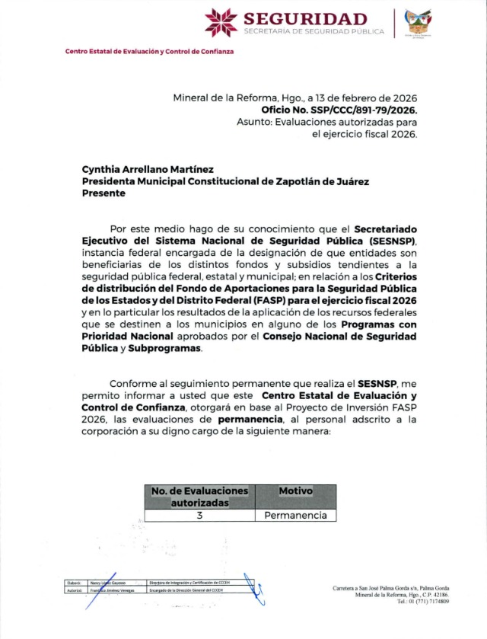 | 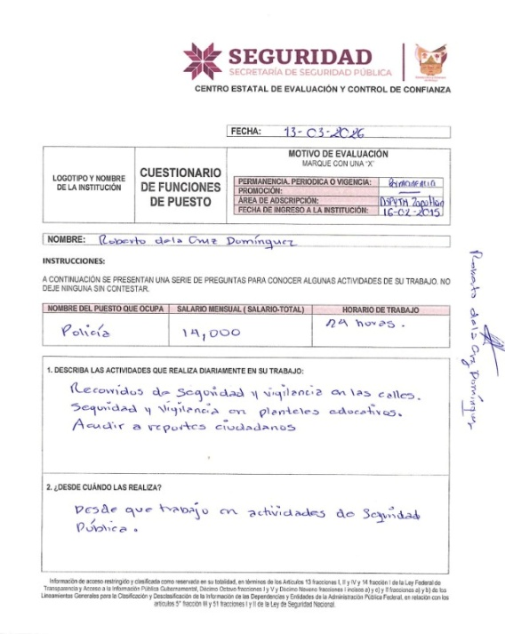 | 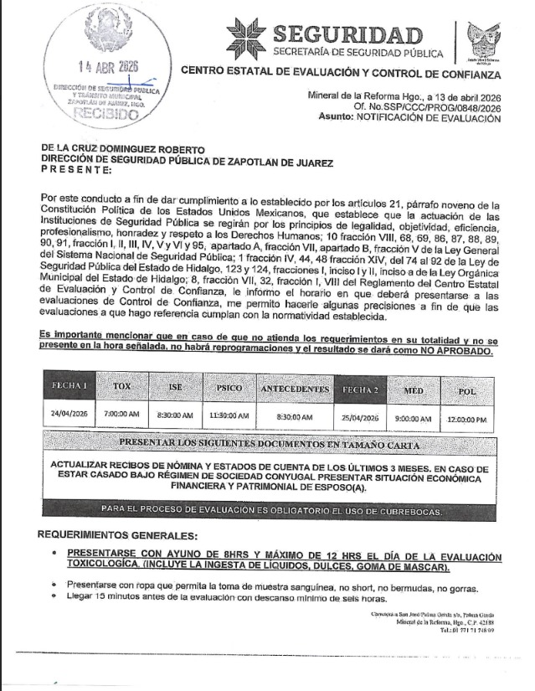

FORMATO 3. CONTROL DE EVIDENCIA DE LISTA DE BENEFICIARIOS
DESCRIPCIÓN DEL NOMBRE DEL PROYECTO, PROGRAMA O ACTIVIDAD | EVIDENCIA DE LISTADO DE BENEFICIARIOS
DESCRIPCIÓN DE LA ACTIVIDAD:  La función conjunta de profesionalización, certificación y estructura operativa en seguridad pública busca transformar a los cuerpos policiales en instituciones confiables, capaces y disciplinadas, alineadas al Modelo Nacional de Policía y Justicia Cívica, garantiza que el personal cumpla con estándares de competencia, vocación y respeto a derechos humanos, mejorando la seguridad de los Zapotlanenses. | 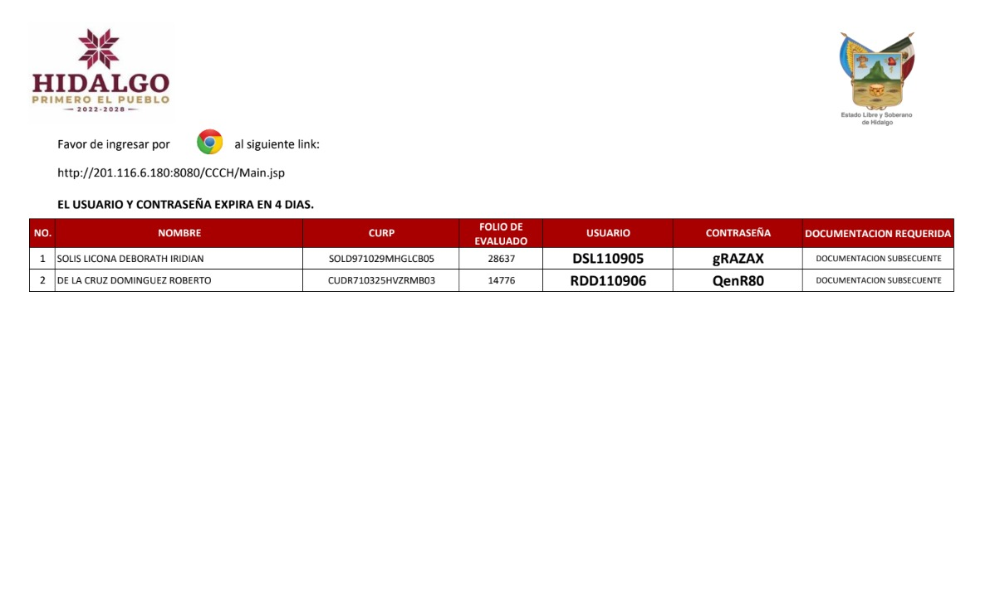
JUSTIFICACIONES:
Mediante las recomendaciones del Secretariado Ejecutivo del Sistema Nacional de Seguridad Pública del Estado de Hidalgo, se busca certificar a los elementos de la corporación para contar con una policía confiable y profesional.

NÚMERO DE BENEFICIARIOS ATENDIDOS:
Total: ___2___ Mujeres: ___1___ Hombres: ___1___ Menores: ___0___

FORMATO 4. ESTADÍSTICAS E INFOGRAFÍA DE AVANCE PROGRAMÁTICO
 | CLAVE DEL INDICADOR | NOMBRE DE LA ACTIVIDAD | METAS PROGRAMADAS | METAS REALIZADAS | PROGRAMADO MENOS REALIZADO | AVANCE %
 | C2 | PROFESIONALIZACIÓN, CERTIFICACIÓN Y ESTRUCTURA OPERATIVA DEL PERSONAL | 13 | 2 | 11 | 15%
GRÁFICA — AVANCE POR TRIMESTRE Y AVANCE TOTAL
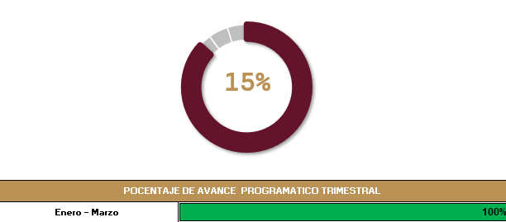

MATO 1. AVANCE DE CALENDARIZACIÓN PROGRAMÁTICA DE PROYECTOS, PROGRAMAS O ACTIVIDADES MIR 2026
SECRETARÍA / DIRECCIÓN: |  |  |  |  |  | DIRECCIÓN DE SEGURIDAD PÚBLICA Y TRÁNSITO MUNICIPAL
ÁREA ADMINISTRATIVA U OPERATIVA: |  |  |  |  |  | DIRECCIÓN DE SEGURIDAD PÚBLICA Y TRÁNSITO MUNICIPAL
PROGRAMA PRESUPUESTARIO AL QUE ESTÁ INTEGRADO: |  |  |  |  |  | ACUERDO 1. ZAPOTLÁN SEGURO, CON UN GOBIERNO TRANSPARENTE Y JUSTO
ACUERDO DEL PLAN MUNICIPAL DE DESARROLLO AL QUE CONTRIBUYE LA UNIDAD ADMINISTRATIVA: |  |  | ACUERDO 1. ZAPOTLÁN SEGURO, CON UN GOBIERNO TRANSPARENTE Y JUSTO |  |  | OBJETIVO(S) QUE DA CUMPLIMIENTO: |  |  |  |  |  |  |  |  |  |  |  | 1.5 FOMENTAR UNA CULTURA DE PREVENCIÓN ANTE LA VIOLENCIA Y LA DELINCUENCIA, MEDIANTE UNA ATENCIÓN INMEDIATA Y EL FORTALECIMIENTO DE LA SEGURIDAD CIUDADANA, GARANTIZANDO UN ENTORNO SEGURO PARA LA POBLACIÓN.
CLAVE DEL INDICADOR | NOMBRE DEL COMPONENTE / ACTIVIDAD | NOMBRE DE MEDICIÓN DEL INDICADOR | UNIDAD DE MEDIDA DE LO PROGRAMADO Y REALIZADO | FORMULA DEL INDICADOR | NÚMERO DE METAS PROGRAMADAS TRIMESTRALES |  |  |  |  |  |  |  |  |  |  |  |  | TOTAL | META REALIZADA | PROGRAMADO MENOS REALIZADO | AVANCE %
 |  |  |  |  | ENE |  | FEB | MAR | ABR | MAY | JUN | JUL | AGO | SEP | OCT | NOV | DIC
A2 C2 | Reportes De Actividades | PIPSPD. Porcentaje de informes policiales sobre puestas a disposición | PROGRAMADO | PIPSPD=(PIPSPDP/PIPSPDR)*100% | 35 |  | 20 | 20 | 25 | 20 | 20 | 25 | 25 | 25 | 30 | 25 | 30 | 300 | 70 | 230 | 23%
A2 C2 | Reportes De Actividades |  | PIPSPDP. Porcentaje de informes policiales sobre puestas a disposición programado
A2 C2 | Reportes De Actividades |  | REALIZADO | PIPSPD=(PIPSPDP/PIPSPDR)*100% | 33 |  | 19 | 18 |  |  |  |  |  |  |  |  |  | 70 | 70 | 230 | 23%
A2 C2 | Reportes De Actividades |  | PIPSPDR. Porcentaje de informes policiales sobre puestas a disposición realizado

FORMATO 2. CONTROL DE EVIDENCIA PROGRAMÁTICA
A2 C2 — REPORTES DE ACTIVIDADES
DESCRIPCIÓN DE LA ACTIVIDAD: Generar informes y estadísticas que refieran la incidencia delictiva que existe en el municipio.
EVIDENCIA: ANTES | EVIDENCIA: DURANTE | EVIDENCIA: DESPUÉS DE LA EJECUCIÓN
DESCRIPCIÓN DE LA FOTO: Se atienden reportes ciudadanos, algunos por faltas administrativas y otros por hechos delictivos, realizando inspecciones de personas, vehículos y lugares. | DESCRIPCIÓN DE LA FOTO: Dependiendo del reporte se realiza la detención de la persona, generando su registro nacional de detenciones y es puesto a disposición de la autoridad correspondiente. | DESCRIPCIÓN DE LA FOTO: Se realizan informes policiales homologados que se entregan a las instituciones pertinentes, regresando como acuse de recibido una copia con el nombre y sello de la autoridad que recibe la puesta a disposición.
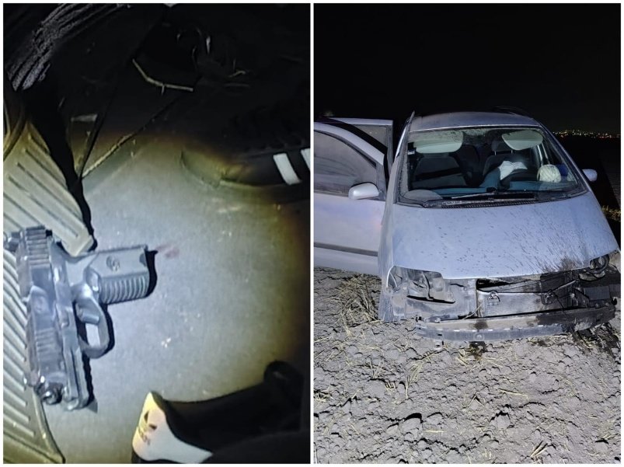 | 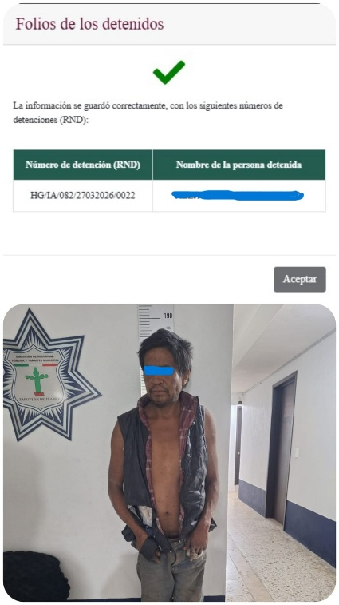 | 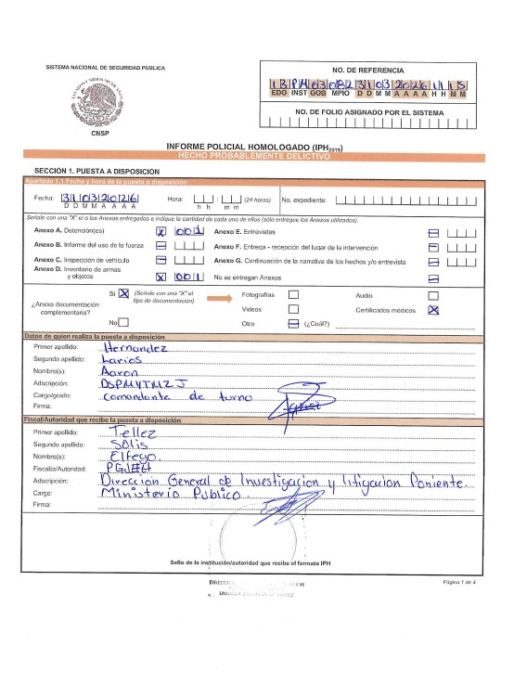

FORMATO 3. CONTROL DE EVIDENCIA DE LISTA DE BENEFICIARIOS
DESCRIPCIÓN DEL NOMBRE DEL PROYECTO, PROGRAMA O ACTIVIDAD | EVIDENCIA DE LISTADO DE BENEFICIARIOS
DESCRIPCIÓN DE LA ACTIVIDAD:  Sirve fundamentalmente para diagnosticar, planear y evaluar las estrategias de seguridad pública. Permiten conocer la magnitud, tipo, lugar y tiempo de los delitos y faltas administrativas, facilitando la toma de decisiones basada en datos reales para disminuir la violencia y asignar recursos eficientemente, entregando los informes policiales homologados por cada detención realizada. | 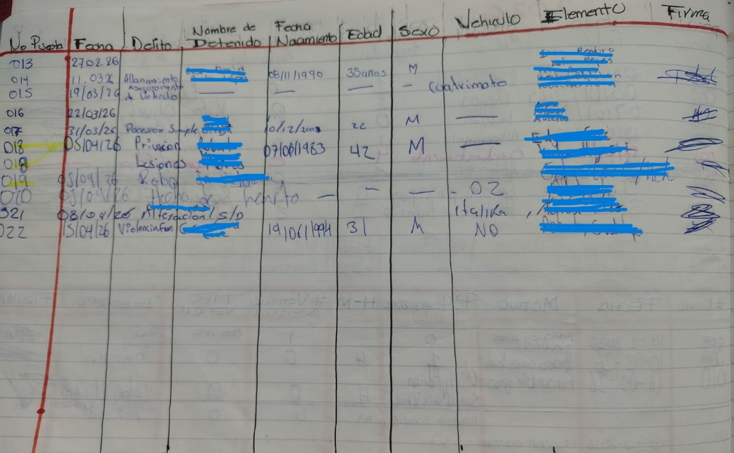
JUSTIFICACIONES:
N/A

NÚMERO DE BENEFICIARIOS ATENDIDOS:
Total: 21443 HABITANTES Mujeres: ______ Hombres: ______ Menores: ______

FORMATO 4. ESTADÍSTICAS E INFOGRAFÍA DE AVANCE PROGRAMÁTICO
 | CLAVE DEL INDICADOR | NOMBRE DE LA ACTIVIDAD | METAS PROGRAMADAS | METAS REALIZADAS | PROGRAMADO MENOS REALIZADO | AVANCE %
 | A2 C2 | REPORTES DE ACTIVIDADES | 300 | 70 | 230 | 23%
GRÁFICA — AVANCE POR TRIMESTRE Y AVANCE TOTAL
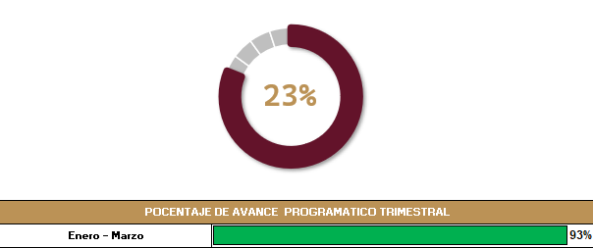

FORMATO 1. AVANCE DE CALENDARIZACIÓN PROGRAMÁTICA DE PROYECTOS, PROGRAMAS O ACTIVIDADES MIR 2026
SECRETARÍA / DIRECCIÓN: |  |  |  |  |  | DIRECCIÓN DE SEGURIDAD PÚBLICA Y TRÁNSITO MUNICIPAL
ÁREA ADMINISTRATIVA U OPERATIVA: |  |  |  |  |  | DIRECCIÓN DE SEGURIDAD PÚBLICA Y TRÁNSITO MUNICIPAL
PROGRAMA PRESUPUESTARIO AL QUE ESTÁ INTEGRADO: |  |  |  |  |  | ACUERDO 1. ZAPOTLÁN SEGURO, CON UN GOBIERNO TRANSPARENTE Y JUSTO
ACUERDO DEL PLAN MUNICIPAL DE DESARROLLO AL QUE CONTRIBUYE LA UNIDAD ADMINISTRATIVA: |  |  | ACUERDO 1. ZAPOTLÁN SEGURO, CON UN GOBIERNO TRANSPARENTE Y JUSTO |  |  | OBJETIVO(S) QUE DA CUMPLIMIENTO: |  |  |  |  |  |  |  |  |  |  |  | 1.5 FOMENTAR UNA CULTURA DE PREVENCIÓN ANTE LA VIOLENCIA Y LA DELINCUENCIA, MEDIANTE UNA ATENCIÓN INMEDIATA Y EL FORTALECIMIENTO DE LA SEGURIDAD CIUDADANA, GARANTIZANDO UN ENTORNO SEGURO PARA LA POBLACIÓN.
CLAVE DEL INDICADOR | NOMBRE DEL COMPONENTE / ACTIVIDAD | NOMBRE DE MEDICIÓN DEL INDICADOR | UNIDAD DE MEDIDA DE LO PROGRAMADO Y REALIZADO | FORMULA DEL INDICADOR | NÚMERO DE METAS PROGRAMADAS TRIMESTRALES |  |  |  |  |  |  |  |  |  |  |  |  | TOTAL | META REALIZADA | PROGRAMADO MENOS REALIZADO | AVANCE %
 |  |  |  |  | ENE |  | FEB | MAR | ABR | MAY | JUN | JUL | AGO | SEP | OCT | NOV | DIC
A3 C2 | Roles Policiales Y Desempeño De Sus Actividades | PARCPADS. Porcentaje de actividades realizadas cargo del personal adscrito a la Dirección de Seguridad | PROGRAMADO | PARCPADS=(PARCPADSP/PARCPADSR)*100% | 15 |  | 15 | 20 | 15 | 20 | 15 | 0 | 0 | 15 | 20 | 20 | 0 | 155 | 28 | 127 | 18%
A3 C2 | Roles Policiales Y Desempeño De Sus Actividades |  | PARCPADSP. Porcentaje de actividades realizadas cargo del personal adscrito a la Dirección de Seguridad programado
A3 C2 | Roles Policiales Y Desempeño De Sus Actividades |  | REALIZADO | PARCPADS=(PARCPADSP/PARCPADSR)*100% | 5 |  | 9 | 14 |  |  |  |  |  |  |  |  |  | 28 | 28 | 127 | 18%
A3 C2 | Roles Policiales Y Desempeño De Sus Actividades |  | PARCPADSR. Porcentaje de actividades realizadas cargo del personal adscrito a la Dirección de Seguridad realizado

FORMATO 2. CONTROL DE EVIDENCIA PROGRAMÁTICA
A3 C2 — ROLES POLICIALES Y DESEMPEÑO DE SUS ACTIVIDADES
DESCRIPCIÓN DE LA ACTIVIDAD: Designar a personal competente para las distintas actividades que se realizan dentro de la corporación.
EVIDENCIA: ANTES | EVIDENCIA: DURANTE | EVIDENCIA: DESPUÉS DE LA EJECUCIÓN
DESCRIPCIÓN DE LA FOTO: Se realiza una cita con los directores de los planteles educativos, delegados de las localidades o líderes de comerciantes para realizar reuniones vecinales, platicas de prevención del delito y reuniones con comerciantes. | DESCRIPCIÓN DE LA FOTO: En las pláticas estudiantiles, reuniones vecinales y reuniones con los comerciantes, se instruye a los ciudadanos de cómo prevenir los hechos delictivos y se fomenta la cultura de la denuncia, trabajando en conjunto con los ciudadanos del municipio. | DESCRIPCIÓN DE LA FOTO: Se realiza un informe detallando el impacto de las pláticas, y los beneficiarios que participan.
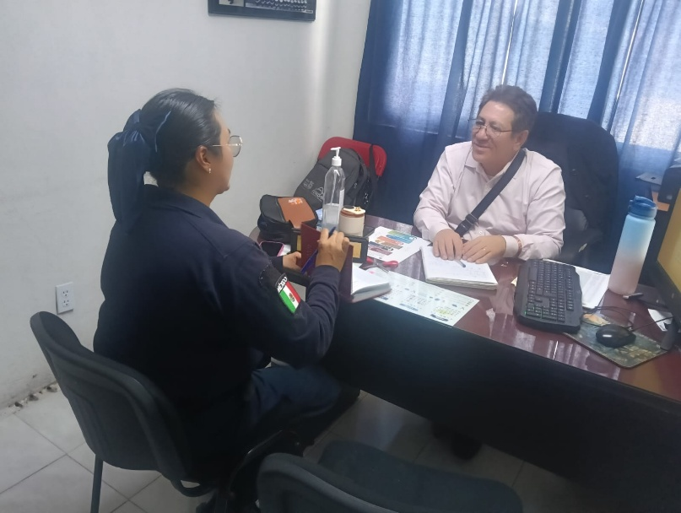 | 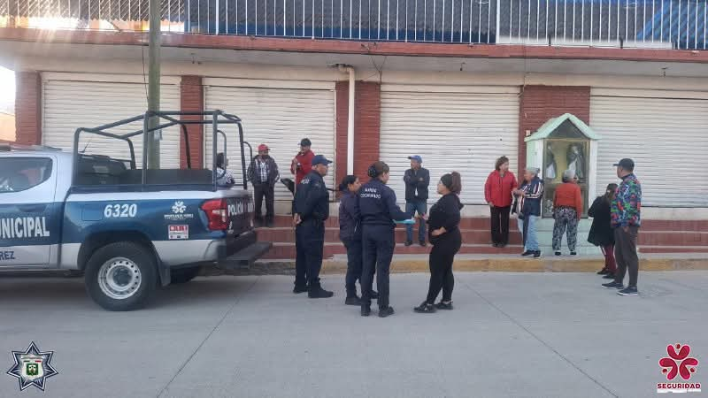 | 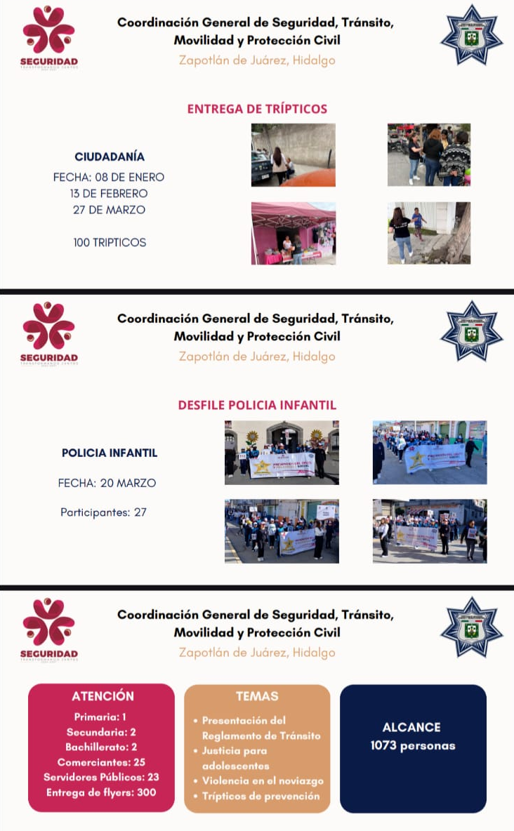

FORMATO 3. CONTROL DE EVIDENCIA DE LISTA DE BENEFICIARIOS
DESCRIPCIÓN DEL NOMBRE DEL PROYECTO, PROGRAMA O ACTIVIDAD | EVIDENCIA DE LISTADO DE BENEFICIARIOS
DESCRIPCIÓN DE LA ACTIVIDAD:
Garantizar la seguridad ciudadana, mejorar la eficiencia operativa y asegurar el cumplimiento de la ley bajo un marco de derechos humanos, esta estructuración permite pasar de una policía basada en la intuición a una gestión técnica, sistematizada y orientada a resultados verificables, tomando en cuenta las áreas de proximidad social y prevención del delito.
JUSTIFICACIONES:
N/A

NÚMERO DE BENEFICIARIOS ATENDIDOS:
Total: ___132___ Mujeres: ___78___ Hombres: ____54__ Menores: ___0___

FORMATO 4. ESTADÍSTICAS E INFOGRAFÍA DE AVANCE PROGRAMÁTICO
 | CLAVE DEL INDICADOR | NOMBRE DE LA ACTIVIDAD | METAS PROGRAMADAS | METAS REALIZADAS | PROGRAMADO MENOS REALIZADO | AVANCE %
 | A3 C2 | ROLES POLICIALES Y DESEMPEÑO DE SUS ACTIVIDADES | 155 | 28 | 127 | 18%
GRÁFICA — AVANCE POR TRIMESTRE Y AVANCE TOTAL
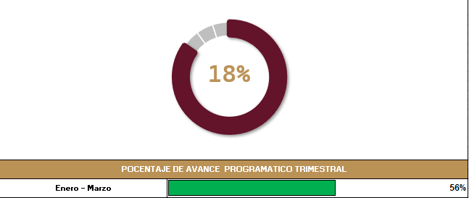

UNA VEZ REVISADA LA ESTADÍSTICA DE MATRIZ DE INDICADORES DEBERÁ FIRMARSE POR LAS TRES INSTANCIAS PARA SU VALIDEZ
ELABORÓ | REVISÓ | AUTORIZÓ
FIRMA Y SELLO | FIRMA Y SELLO | FIRMA Y SELLO
CMTE. JULIO CESAR TORRES IBARRA  DIRECTOR DE SEGURIDAD PÚBLICA Y TRÁNSITO MUNICIPAL | ING. ANA BELEM ARISTA VÁZQUEZ  DIRECTORA DE PLANEACIÓN | LIC. CYNTHIA ARELLANO MARTÍNEZ  PRESIDENTA MUNICIPAL DE ZAPOTLÁN DE JUÁREZ

